**PERBANDINGAN METODE WP DAN TOPSIS DALAM PEMILIHAN ANGGOTA PASKIBRAKA**

**SKRIPSI**



**Oleh:**

**INDA MANSULIA**

**1610530211**

**PROGRAM STUDI TEKNIK INFORMATIKA**

**SEKOLAH TINGGI MANAJEMEN INFORMATIKA DAN KOMPUTER**

**(STMIK) BUMIGORA**

**MATARAM**

**2018**

**PERBANDINGAN METODE WP DAN TOPSIS DALAM PEMILIHAN ANGGOTA PASKIBRAKA**

**SKRIPSI**



Diajukan Sebagai Salah Satu Syarat untuk Memenuhi Kebulatan Studi

Jenjang Strata Satu (S1) Program Studi Teknik Informatika

Pada Sekolah Tinggi Manajemen Informatika dan Komputer

(STMIK) Bumigora Mataram

**Oleh:**

**INDA MANSULIA**

**1410530187**

**PROGRAM STUDI TEKNIK INFORMATIKA**

**SEKOLAH TINGGI MANAJEMEN INFORMATIKA DAN KOMPUTER**

**(STMIK) BUMIGORA**

**MATARAM**

**2018**

**PERBANDINGAN METODE WP DAN TOPSIS DALAM PEMILIHAN ANGGOTA PASKIBRAKA**

**SKRIPSI**

Diajukan Sebagai Salah Satu Syarat untuk Memenuhi Kebulatan Studi

Jenjang Strata Satu (S1) Program Studi Teknik Informatika

Pada Sekolah Tinggi Manajemen Informatika dan Komputer

(STMIK) Bumigora Mataram

**Oleh:**

**INDA MANSULIA**

**1610530211**

**Ketua,**

**Heroe Santoso, M.Kom**

**NIK. 96.6.64**

**SEKOLAH TINGGI MANAJEMEN INFORMATIKA DAN KOMPUTER**

**(STMIK) BUMIGORA MATARAM**

**PROGRAM STUDI TEKNIK INFORMATIKA**

SKRIPSI

JUDUL :Perbandingan Metode WP dan TOPSIS Dalam Pemilihan  
 Anggota Paskibraka

NAMA : Inda Mansulia

NIM : 1610530211

NPM :

PROGRAM STUDI : Teknik Informatika

JENJANG : Strata Satu (S1)

DIUJIKAN :

Menyetujui

Telah diterima dan disetujui sebagai salah satu syarat untuk memperoleh Gelar Akademik Sarjana Komputer (S.Kom)

Mengetahui

**Ni Gusti Ayu Dasriani, M.Kom.**

Ketua Program Studi S1 Teknik Informatika

Tanggal Mengetahui :

**PERBANDINGAN METODE WP DAN TOPSIS DALAM PEMILIHAN ANGGOTA PASKIBRAKA**

**LEMBAR PENGESAHAN PENGUJI**

Diajukan Sebagai Salah Satu Syarat untuk Memenuhi Kebulatan Studi

Jenjang Strata Satu (S1) Program Studi Teknik Informatika

Pada Sekolah Tinggi Manajemen Informatika dan Komputer

(STMIK) Bumigora Mataram

**Oleh:**

**INDA MANSULIA**

**1610530211**

**Disetujui oleh Penguji :**

# KATA PENGANTAR

Puji syukur penulis panjatkan ke hadirat Allah SWT, Tuhan Yang Maha Esa, atas segala nikmat yang telah diberikan kepada penulis sehingga skripsi ini dapat terselesaikan. Shalawat serta salam selalu tercurah kepada Rasulullah Muhammad SAW. Skripsi yang berjudul **Perbandingan Metode WP dan TOPSIS Dalam Pemilihan Anggota Paskibraka**, dibuat sebagai salah satu syarat memperoleh gelar Sarjana Komputer (S.Kom) Program Studi S1 Teknik Informatika, pada Sekolah Tinggi Manajemen Informatika dan Komputer (STMIK) Bumigora Mataram.

Dengan selesainya skripsi ini, penulis ingin mengucapkan terimakasih kepada pihak-pihak yang telah banyak membantu dalam penyelesaian skripsi ini.Dalam kesempatan ini penulis menyampaikan ucapan terimakasih kepada :

1. Bapak Heroe Santoso, M.Kom, selaku Ketua Sekolah Tinggi Manajemen Informatika dan Komputer (STMIK) Bumigora Mataram.
2. Ibu Ni Gusti Ayu Dasriani, M.Kom, selaku Ketua Program Studi S1.
3. Bapak Syahroni, S.Kom., Msc, selaku dosen pembimbing yang telahmeluangkan waktunya dan memberikan masukan-masukan dalammembimbing penulis.
4. Ibu dan Bapak tercinta yang telah memberikan dukungan moril, dukungan materi dan yang lebih penting telah mendo’akan tiada henti.
5. Teman-teman yang telah banyak memberikan bantuan dan dukungan pada penulis dalam penulisan skripsi.

Semoga skripsi ini dapat memberikan manfaat yang sebesar-besarnya pada kita semua. Sebagai manusia biasa yang mempunyai keterbatasan dan kekurangan, maka penulis meyadari bahwa skripsi ini masih banyak kekurangan baik dalam teknik penulisan, pembahasan dan penyajian untuk itu penulis terbuka untuk menerima kritik dan saran yang membangun dari pembaca untuk kesempurnaan dari skripsi ini, terima kasih

Mataram, 2018

Penulis,

|  |  |
| --- | --- |
|  | SEKOLAH TINGGI MANAJEMEN INFORMATIKA DAN KOMPUTER (STMIK) BUMIGORA MATARAM |

# LEMBAR PERNYATAAN KEASLIAN

Saya yang bertanda tangan di bawah ini:

Nama : Inda Mansulia

NIM : 1610530211

Program Studi : S1 (Strata Satu) Teknik Informatika

Kompetensi : Rekayasa Perangkat Lunak

Menyatakan bahwa skripsi yang berjudul :

*Perbandingan Metode WP dan TOPSIS Dalam Pemilihan Anggota Paskibraka.* Benar-benar merupakan hasil karya pribadi dan seluruh sumber yang dikutip maupun dirujuk telah saya nyatakan dengan benar dan apabila dikemudian hari terdapat penyimpangan dan ketidakbenaran dalam pernyataan ini, maka saya bersedia menerima sanksi akademik sesuai dengan yang berlaku.

Mataram,

Inda Mansulia

**1610530211**

**IZIN PENGGUNAAN**

Skripsi ini merupakan syarat kelulusan pada Program Studi S1 Teknik Informatika STMIK Bumigora Mataram, dengan ini penulis setuju jika skripisi ini digandakan (diduplikasi) baik sebagian maupun seluruhnya, ataupun dikembangkan untuk kepentingan akademis yang disetujui oleh pembimbing penulis, Pembantu Ketua 1 atau Ketua STMIK Bumigora Mataram.

Untuk dimaklumi, bahwa menduplikasi, mempublikasikan atau menggunakan skripsi ini, maupun bagian-bagiannya dengan tujuan komersil / keuntungan finansial, tidak diizinkan tanpa adanya izin tertulis dari STMIK Bumigora. Jika hal ini dilanggar maka STMIK Bumigora akan memberikan sanksi sesuai dengna hukum yang berlaku.

Penghargaan akademis terkait isi dari skripsi ini adalah pada penulis dan STMIK Bumigora Mataram. Permintaan izin untuk menduplikasi atau menggunakan materi dari skripsi ini baik sebagian maupun seluruhnya harus ditujukan pada :

Pembantu Ketua I

Ketua Program Studi S1 Teknik Informatika

STMIK Bumigora Mataram

ABSTRAK

**DAFTAR ISI**

BAB I 1

PENDAHULUAN 1

1.1 Latar Belakang 1

1.2 Rumusan Masalah 2

1.3 Batasan Masalah 2

1.4 Tujuan dan Manfaat Penelitian 2

1.4.1 Tujuan 2

1.4.2 Manfaat Penulisan 3

1.5 Metodologi Penelitian 3

1.5.1 Pengumpulan Data 3

1.5.2 Analisa 4

1.5.3 Desain 4

1.5.4 Pengkodean 4

1.5.5 Pengujian 5

1.6 Sistematika Penulisan 5

BAB II LANDASAN TEORI 7

2.1 Sistem Pendukung Keputusan 7

2.1.1 Pengertian Sistem Pendukung Keputusan 7

2.1.2 Karakteristik dan Kapabilitas Sistem Pendukung Keputusan 8

2.1.3 Komponen Sistem Pendukung Keputusan 11

2.1.4 Fase-fase Pengambilan Keputusan 12

2.2 Paskibaka 14

2.3 Kriteria Dalam Pemilihan Anggota Paskibraka 15

2.4 Multi Attribute Decision Making (MADM) 16

2.5 Metode Weighted Product (WP) 17

2.5.1 Langkah perhitungan metode Weighted Product (WP) 18

2.6 Metode TOPSIS 18

2.7 Metodologi Pengembangan Waterfall 20

2.8 Perangkat Lunak Penunjang 21

2.8.1 MySQL 21

2.8.2 WEB 25

2.8.3 PHP 26

2.8.4 Desain Sistem 27

2.8.5 *UML* 31

1. Use Case Diagram 31

2. *Activity* Diagram 33

3. Sequence Diagram 34

4. Class Diagram 35

BAB III 36

METODOLOGI 36

3.1 Metodologi Penelitian 36

3.1.1 Tahap Pengumpulan Data 36

3.1.2 Tahapan Analisa 37

3.2 Tinjauan Organisasi 40

3.2.1 Struktur Organisasi 40

3.2.2 Visi - Misi 40

3.3 Perhitungan dengan menggunakan metode WP dan TOPSIS 40

3.3.1 Metode WP 40

3.3.2 Metode TOPSIS 45

3.4 Analisa Data 51

3.4.1 Struktur Tabel 51

3.4.2 Entity Relationship Diagram (ERD) 53

3.5 Design Sistem 54

3.5.1 Use Case Diagram 54

3.5.2 *Activity* Diagram 55

3.5.3 Class Diagram 58

3.5.3 Sequence Diagram 58

3.6 Desain Interface 62

BAB IV 67

HASIL DAN PEMBAHASAN 67

4.1 Persiapan Implementasi 67

4.1.1 Persiapan Software dan Hardware 67

4.2 Tahap Pembangunan 67

4.3 Penjelasan Program 68

BAB V 77

5.1 Kesimpulan 77

5.2 Saran 77

**DAFTAR GAMBAR**

DAFTAR TABEL xi

Gambar 2.1 Karakteristik dan Kapabilitas SPK (Turban, Sharda & Delen,2011) 9

Gambar 2.2 Arsitektur Sistem Pendukung Keputusan (Turban, Sharda & Delen, 2011) 12

Gambar 2.3 Fase Pengambilan Keputusan (Turban, Sharda & Delen, 2011) 14

Gambar 3.2 Gambar Use Case Diagram 54

Gambar 3.3 Gambar Login Activity Diagram 55

Gambar 3.6 Gambar Perangkingan 57

Gambar 3.6 Class Diagram 58

Gambar 3.8 Gambar user sequence diagram 59

Gambar 3.1 0 Data Nilai Sequence Diagram 61

Gambar 3.1 1 Form Login 62

Gambar 3.1 2 Form Home 62

Gambar 3.1 3 Form Data Pelatih 63

Gambar 3.1 4 Form Data Peserta 63

Gambar 3.1 4 Form Data Admin 64

Gambar 3.1 5 Form Kriteria 64

Gambar 3.1 9 Form Perangkingan 65

Gambar 3.20 Form Perangkingan WP 65

Gambar 3.21 Form Perangkingan TOPSIS 66

Gambar 3.22 Form Laporan 66

Gambar 4. 1 *Flowchat*  Login 69

Gambar 4. 2 Tampilan Halaman Login 69

Gambar 4. 3 *Flowchat* Halaman Home 70

Gambar 4. 4 Halaman Home 71

Gambar 4. 5 *Flowchat* Halaman Input Data 71

Gambar 4. 5 Tampilan Data Pelatih 72

Gambar 4. 6 Halaman Peserta 73

Gambar 4. 7 Halaman Admin 73

Gambar 4. 8 *Flowchat* Halaman Kriteria 74

Gambar 4. 9 Halaman Kriteria 74

Gambar 4. 10 *Flowchat* Perangkingan 75

Gambar 4. 11 Halaman Perangkingan 75

Gambar 4. 12 Halaman Rangkng WP 76

Gambar 4.14 Halaman Rangking TOPSIS 76

Gambar 4. 14 Flowchat Laporan 76

Gambar 4. 15 Halaman Laporan 77

DAFTAR TABEL

Table 2.1 Tabel Kriteria 15

Table 2.2 Tabel Flowchat 29

Table 2.3 Entity Relationship Diagram 30

Tabel 2.4 Simbol-simbol pada *Use Case Diagram* 32

Tabel 2.5 Simbol-simbol pada *Activity Diagram* 33

Tabel 2.6 Simbol-simbol pada *Sequence Diagram* 34

Tabel 2.7 Simbol-simbol pada *Class Diagram* 35

Tabel 3.1 tabel Variabel Nilai 40

Tabel 3.2 tabel menentukan kriteria 42

Tabel 3.3 Tabel Variabel Nilai 45

Tabel 3.4 Tabel Langkah Pembobotan 46

Tabel 3.5 Tabel Matriks Ternormalisasi Terbobot 48

Tabel 3. 6 Tabel Kriteria 51

Tabel 3. 7 Tabel Peserta 51

Tabel 3. 8 Tabel Pelatih 52

Tabel 3.10 Tabel Peringkat 53

DAFTAR LAMPIRAN

# BAB I

# PENDAHULUAN

## 1.1 Latar Belakang

Setiap Tahun, Dinas Pendidikan dan Olahraga menyeleksi pasukan pengibar bendera (PASKIBRAKA), untuk mempringati hari ulang tahun kemerdekaan Republik Indonesia. Siswa-siswa akan mewakili sekolah mereka masing-masing untuk mengikuti seleksi paskibraka.Siswa-siswa yang akan mengikuti seleksi paskibraka haruslah siswa yang memiliki wawasan, pengetahuan, kedisplinan dan rasa nasionalisme yang tinggi sehingga upacara akan berjalan dengan baik. Sehingga diharapkan agar seleksi calon paskibraka dilakukan dengan penuh kesungguhan dan melakukan penyeleksian dengan seobjektif mungkin (Alviana, Astuti and Asmara, 2017).

Dalam menentukan anggota Paskibraka harus dilakukan penyeleksian sesuai dengan kriteria-kriteria yang telah ditentukan. Proses penyeleksian anggota Paskibraka di Kabupaten Sumbawa Barat masih dilakukan secara manual dan akan lebih baik jika ada suatu sistem pendukung pengambilan keputusan untuk pemilihan anggota paskibraka. Sudah banyak sistem pendukung keputusan yag dikembangkan dengan metode-metode yang bervariasi seperti WP dan TOPSIS.

Dari uraian di atas diambillah tema Sistem Pendukung Keputusan dalam Pemilihan anggota Paskibraka dengan membandingkan antara metode WP (*Weightted Product*) dan metode TOPSIS (*Technique for order preference by similarity to ideal solution*). Konsep dasar dari metode wp adalah menggunakan nilai yang sebenarnya dalam menentukan rating dari setiap alternatif pada setiap kriteria sedangkan metode topsis dianggap cukup intuitif yang didasarkan pada pertimbangan jarak dan solusi ideal. Metode-metode ini dapat menentukan nilai bobot untuk setiap atribut yang didasarkan pada setiap pertimbangan kemudian dilanjutkan dengan proses perangkingan yang akan menyeleksi alternatif terbaik dari sejumlah alternatif.

## 1.2 Rumusan Masalah

1. Bagaimana penerapan metode WP dan TOPSIS dalam suatu sistem pendukung keptusan seleksi calon paskibraka.
2. Perbandingan hasil pengambilan keputusan menggunakan metode WP dan TOPSIS.

## 1.3 Batasan Masalah

Agar batasan masalah tidak menyimpang dari tujuan maka perlu dibuat batasan masalah, yaitu:

1. Sistem pendukung keputusan ini menggunakan aplikasi berbasis WEB
2. Tempat pengambilan data di Dinas DIKPORA daerah Kabupaten Sumbawa Barat.
3. Aplikasi yang dibangun adalah SPK pemilihan calon paskibraka menggunakan dua metode WP dan TOPSIS.

## 1.4 Tujuan dan Manfaat Penelitian

### 1.4.1 Tujuan

Berdasarkan batasan masalah diatas, adapun yang menjadi tujuan dari pembuatan skipsi ini adalah:

1. Mampu mengaplikasikan metode WP dan TOPSIS dalam pemilihan anggota paskibraka.
2. Mengetahui hasil perbandingan keputusan dalam menggunakan metode WP dan TOPSIS.

### 1.4.2 Manfaat Penulisan

1. Bagi Pelatih

Membantu dalam menentukan anggota paskibraka sesuai dengan criteria-kriteria yang telah ditentukan oleh DIKPORA.

1. Bagi Penulis
2. Memperdalam pengetahuan yang berhubungan dengan Sistem Pendukung Keputusan
3. Dapat menerapkan ilmu yang telah didapatkan selama menempuh studi di STMIK Bumi Gora Mataram.

## 1.5 Metodologi Penelitian

Dalam Merancang dan Pembanguan Sistem Pendukung Keputusan dalam pemilihan anggota paskibraka penulis menggunakan metode waterfall menurut Roger S.Pressman, yaitu :

### 1.5.1 Pengumpulan Data

Tahapan ini digunakan untuk memperoleh data, kebutuhan aturan dan proses dalam pembuatan sistem pendukung keputusan untuk pemilihan anggota paskibraka.Adapun teknik yang digunakan adalah :

1. Wawancara

Wawancara dilakukan dengan panitia seleksi anggota paskibraka Kabupaten Sumbawa Barat. Hal ini dilakukan untuk memperoleh informasi tentang metode yang dilakukan dalam penelitian hasil seleksi anggota paskibraka.

1. Observasi

Yaitu dengan melakukan peninjauan langsung ke Dinas Pendidikan dan Olahraga.diharapkan dapat membantu dalam pengerjaan sistem pendukung pengambilan keputusan dalam pemilihan calon paskibra.

1. Study Pustaka

Adalah teknik yamg diambil penulis melalui buku, internet, jurnal maupun artikel ilmiah yang berhubungan dengan permasalahn

### 1.5.2 Analisa

Setelah yang dibahas.informasi yang berkaitan dengan criteria pemilihan anggota paskibraka dikumpulkan, maka kegiatan selanjutnya adalah melakukan analisa terhadap data yang ada untuk keperluan proses berikutnya yang hasilnya berupa desain.

### 1.5.3 Desain

Merancang sistem secara teknis berdasarkan model yang dihasilkan dari analisis sehingga akan memudahkan untuk proses selanjutnya.

### 1.5.4 Pengkodean

Yaitu tahapan untuk mengubah desain ke dalam bentuk bahasa pemrograman melalui proses coding. Tahap ini merupakan implementasi dari tahap desain yang nantinya secara teknis akan dikerjakan oleh programmer atau penyusun skripsi yang bersangkutan.

### 1.5.5 Pengujian

Pengujian adalah tahap terakhir yang akan digunakan dalam penelitian ini, dimana dalam tahap pengujian akan diketahui seberap valid output dari program yang telah dibangun dan kesesuaian sistem yang dibutuhkan.

## 1.6 Sistematika Penulisan

Adapun sistematika penulisan skipsi ini adalah sebagai berikut :

BAB I : PENDAHULUAN

Mencakup penjelasan tentang latar belakang, rumusan masalah, batasan masalah, tujuan dan manfaat penulisan, metodologi penelitian dan sistematika penulisan.

BAB II : LANDASAN TEORI

Berisi tentang teori-teori dasar dan penunjang sistem pendukung keputusan.

BAB III: ANALISIS DAN PERANCANGAN SISTEM

Pada bagian ini berisi : metodologi, tinjauan organisasi ( Struktur organisasi, Visi, Misi, Tujuan organisasi), Identifikasi masalah ( Penjelasan masalah,penyebab masalah, analisis alternatif, solusi masalah ), analisis kebutuhan ( perangkat lunak, perangkat keras, sumber daya manusia ), sistem lama, sistem alternative, normalisasi untuk menghsilkan struktur database, relasi/ERD, DAD, kamus data, bagan berjenjang, Desain input, Desain interface sampai desain output.

BAB IV: HASIL DAN PEMBAHASAN

Bab ini berisi tentang implementasi sistem flowchat program dan mengenai hasil uji coba sistem melalui kuisioner.

BAB V: PENUTUP

Pada bab ini berisi tentang kesimpulan dan saran mengenai skripsi yang telah disusun.

# BAB II LANDASAN TEORI

## 2.1 Sistem Pendukung Keputusan

### 2.1.1 Pengertian Sistem Pendukung Keputusan

Konsep Sistem Pendukung Keputusan (SPK) pertama kali diungkapkan pada awal tahun 1970-an oleh Michael S.Scott Morton dengan istilah Management Decision System. Sistem tersebut adalah suatu sistem yang berbasis komputer yang ditunjukan untuk membantu pengambil keputusan dengan memanfaatkan data dan model tertentu untuk memecahkan berbagai persoalan yang tidak terstruktur (Dewanto,2015). Istilah SPK mengacu pada suatu sistem yang memanfaatkan dukungan computer dalam proses pengambilan keputusan. Untuk memberikan pengertian yang lebih maka ada beberapa definisi mengenai SPK oleh beberapa ahli.

Menurut Turban, Sistem Pendukung Keputusan (SPK) merupakan sistem informasi yang berbasis komputer yang fleksibel, interaktif dan dapat diadaptasi,yang dikembangkan untuk mendukung solusi untuk masalah manajemen spesifik yang tidak terstruktur. Sistem Pendukung Keputusan menggunakan data, memberikan antarmuka pengguna yang mudah dan dapat menggabungkan pemikiran pengambilan keputusan (Turban, Sharda & Delen, 2011). Menurut Little, Sistem Pendukung Keputusan adalah suatu sistem informasi berbasis komputer yang menghasilkan berbagai alternatif keputusan untuk membantu manajemen dalam menangani berbagai

permasalahan yang terstruktur ataupun tidak terstruktur dengan menggunakan data dan model (Little, 2004).

Menurut Kusrini, Sistem Pendukung Keputusan merupakan suatu sistem informasi yang menyediakan informasi, pemodelan dan pemanipulasian data (Kusrini, 2007).

Menurut Hermawan, Sistem Pendukung Keputusan didefinisikan sebagai sebuah sistem yang mendukung kerja seorang manajer maupun sekelompok manajer dalam memecahkan masalah semi terstruktur dengan cara memberikan informasi ataupun usulan menuju pada keputusan tertentu (Hermawan, 2005).

Sistem Pendukung Keputusan digunakan untuk mendeskripsikan sistem yang didesain untuk membantu manajer memecahkan masalah tertentu (Mcloed & Schell, 2008).

Dari beberapa ahli diatas, dapat disimpulkan bahwa sistem pendukung keputusan merupakan sistem informasi yang mendukung manajemen level menengah dalam mengambil keputusan semi terstruktur dengan menggunakan pemodelan analitis dan data yang ada.

### 2.1.2 Karakteristik dan Kapabilitas Sistem Pendukung Keputusan

Karakteristik dan Kapabilitas SPK menurut Turban, Sharda & Delen (2011), adalah sebagai berikut :

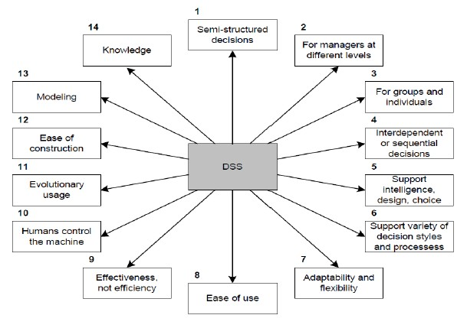

Gambar 2.1 Karakteristik dan Kapabilitas SPK (Turban, Sharda & Delen,2011)

1. SPK menyediakan dukungan bagi pengambil keputusan terutama pada situasi terstruktur dan tak terstruktur dengan memadukan pertimbangan manusia dan informasi terkomputerisasi.
2. Dukungan untuk semua level manajerial, mulai dari eksekutif puncak sampai manajer lapangan.
3. Dukungan untuk individu dan kelompok. Masalah yang kurang terstruktur sering memerlukan keterlibatan individu dari departemen dan tingkat organisasional yang berbeda atau bahkan dari organisasi lain.
4. Dukungan untuk keputusan independen dan atau sekuensial. Keputusan dapat dibuat satu kali, beberapa kali atau berulang (dalam interval yang sama).
5. Dukungan pada semua fase proses pengambilan keputusan intelegensi, desain, pilihan dan implementasi.
6. Dukungan diberbagai proses dan gaya pengambilan keputusan.
7. SPK selalu dapat beradaptasi sepanjang waktu. Pengambilan keputusan harus reaktif, dapat menghadapi perubahan kondisi secara tepat dan dapat mengadaptasikan SPK untuk memenuhi perubahan tersebut.
8. SPK mudah untuk digunakan. Pengguna harus merasa nyaman dengan sistem. *User-friendly*, dukungan grafis yang baik dan antarmuka bahasa yang sesuai dengan bahasa manusia dapat meningkatkan efektivitas SPK.
9. Peningkatan terhadap efektivitas dari pengambilan keputusan (akurasi, *timeless*, kualitas) ketimbang pada efisiensinya (biaya membuat keputusan, termasuk biaya penggunaan komputer).
10. Pengambil keputusan memiliki control penuh terhadap semua langkah proses pengmbilan keputusan dalam memecahkan suatu masalah. SPK ditujukan untuk mendukung bukan menggantikan pengambil keputusan.
11. Pengguna akhir dapat mengembangkan dan memodifikasi sistem sendiri. Sistem yang lebih besar dapat dibangun dengan bantuan ahli sistem informasi. Perangkat lunak OLAP dalam kaitannya dengan data *warehouse* membelohkan pengguna untuk membangun SPK yang cukup besar dan kompleks.
12. Biasanya model-model digunakan untuk menganalisa situasi pengambilan keputusan.
13. Akses disediakan untuk berbagai sumber data, format dan tipe mulai dari sistem informasi geografis (GIS) sampai sistem berorientasi objek.
14. Dapat dilakukan sebagai *stand-alone tool* yang digunakan oleh seorang pengambil keputusan pada satu lokasi atau didistribusikan pada suatu organisasi keseluruhan dan beberapa organisasi terkait.

### 2.1.3 Komponen Sistem Pendukung Keputusan

Menurut Turban, Sharda & Delen (2011), Decision Support *System* (Sistem Pendukung Keputusan) terdiri dari empat subsistem yang saling berhubungan yaitu :

1. Subsistem Manajemen Data

Subsistem manajemen data meliputi basis data yang terdiri dari data- data yang relevan dengan keadaan dan dikelola oleh *software* yang disebut *Database Management System* (DBMS). Manajemen data dapat diinterkoneksikan dengan data *warehouse* perusahaa, suatu repositori untuk data perusahaan yang relevan untuk mengambil keputusan.

1. Subsistem Manajemen Model

Subsistem manajemen model berupa paket *software* yang berisi model-model financial, statistic, ilmu manajemen, atau model kuantitatif yang menyediakan kemampuan analisa dan manajemen *software* yang sesuai. *Software* ini disebut sistem manajemen basis model.

1. Subsistem Dialog (*User Interface Subsystem*)

Subsistem dialog (*User Interface Subsystem*) merupakan subsistem yang dapat digunakan oleh user untuk berkomunikasi dengan sistem dan juga memberikan perintah SPK. Web browser memberikan struktur antarmuka pengguna grafis yang familiar dan konsisten. Istilah antarmuka pengguna mencakup semua aspek komunikasi antara pengguna dengan sistem.

1. Subsistem Manajemen Berbasis Pengetahuan (*Knowledge Based Management Subsystem*)

Subsistem manajemen berbasis pengetahuan merupakan subsistem yang dapat mendukung subsistem lain atau berlaku sebagai komponen yang berdiri sendiri (*independent*).

Komponen-komponen tersebut membentuk sistem aplikasi sistem pendukung keputusan yang bisa dikoneksikan ke intranet perusahaan, ekstranet atau internet. Arsitektur dari sistem pendukung keputusan ditunjukkan pada Gambar 2.2 berikut.

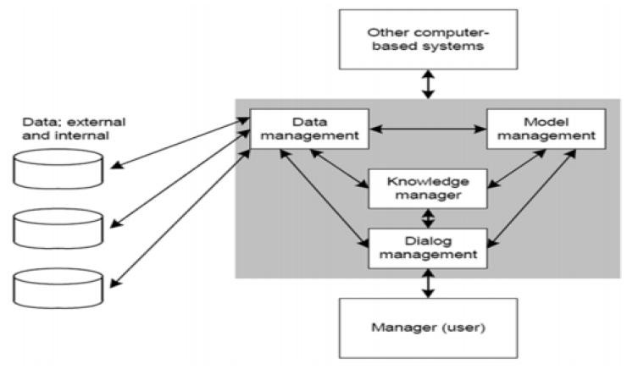

Gambar 2.2 Arsitektur Sistem Pendukung Keputusan (Turban, Sharda & Delen, 2011)

### 2.1.4 Fase-fase Pengambilan Keputusan

Menurut Turban, Sharda, & Delen (2011), terdapat empat fase dalam pembangunan sistem pendukung keputusan.

1. *Intelligence*

Pada fase *Intelligence*, masalah diidentifikasi, ditentukan tujuan dan sasarannya, penyebabnya dan besarnya. Langkah ini sangat penting karena sebelum suatu tindakan diambil, persoalan yang dihadapi harus dirumuskan secara jelas terlebih dahulu. Masalah dijabarkan secara lebih rinci dan dikategorikan apakah termasuk *programmed* atau *non-programmed*.

1. *Design*

Pada fase *Design,* dikembangkan tindakan alternatif, menganalisis solusi yang potensial, membuat model, membuat uji kelayakan, dan memvalidasi hasilnya.

1. *Choice*

Pada fase *Choice,* menjelaskan pendekatan solusi yang dapat diterima dan memilih alternatif keputusan yang terbaik. Pemilihan alternatif ini akan mudah dilakukan jika hasil yang diinginkan memiliki nilai kuantitas tertentu.

1. *Implementation.*

Pada fase *Implementation,* solusi yang telah diperoleh pada fase *Choice* diimplementasikan. Pada tahap ini perlu disusun serangkaian tindakan yang terencana, sehingga hasil keputusan dapat dipantau dan disesuaikan apabila diperlukan perbaikan-perbaikan.

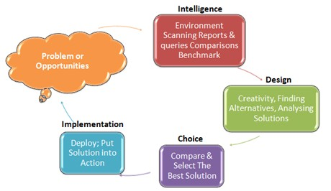

Gambar 2.3 Fase Pengambilan Keputusan (Turban, Sharda & Delen, 2011)

## 2.2 Paskibaka

Pasukan Pengibar Bendera Pusaka (Paskibraka) adalah salah satu program dari Kementerian Pemuda dan Olahraga yang bertujuan untuk memupuk semangat kebangsaan, cinta tanah air dan bela negara, kepeloporan dan kepemimpinan, berdisiplin dan berbudi pekerti luhur dalam rangka pembentukan karakter generasi muda Indonesia. Peserta kegiatan ini adalah siswa laki-laki dan perempuan yang telah terpilih untuk mewakili provinsinya pada acara pengibaran dan penurunan Bendera Pusaka (duplikat) pada Upacara Kenegaraan 17 Agustus dalam rangka Peringatan Proklamasi Kemerdekaan Republik Indonesia.

Tertera dalam pedoman penyelenggaraan Paskibraka sesuai dengan Peraturan Menteri Pemuda dan Olahraga Republik Indonesia Nomor 0033 Tahun 2014, dijelaskan bahwa pasukan pengibar bendera pusaka adalah putra putri terbaik bangsa, kader pemimpin bangsa yang dipilih dan diseleksi secara bertahap, melalui sistem dan mekanisme pendidikan dan pelatihan yang menanamkan nilai kebangsaan serta penguatan aspek mental dan fisik agar memiliki kemampuan prima dalam menjalankan tugas sebagai pasukan pengibar bendera pusaka (Rohminingsih, 2016).

## 2.3 Kriteria Dalam Pemilihan Anggota Paskibraka

Table 2.1 Tabel Kriteria

|  |  |
| --- | --- |
| **Kriteria** | **Keterangan** |
| Fisik | 1. Umur 16 – 19 tahun 2. Tinggi Badan  * Putra minimal 165 cm maximal 180 cm * Putri minimal 160 cm maximal 175 cm  1. Tegap dan tidak cacat sehat jasmani dan rohani 2. Tidak berkacamata ( check up dokter) 3. Gigi sehat, rapi tidak berlubang 4. Penamilan segar, gembira simpatik dan menarik 5. Kaki tidak berbentuk huruf O dan X 6. Berat badan lihat table 7. Badan sehat yang dibuktikan dengan surat keterangan dokter 8. Lampiran fotocopy ijazah terakhir yang disahkan |
| Akademis | 1. Memiliki wawasan kebangsaan, nasional dan internasional 2. Memahami nilai-nilai keagamaan 3. Menguasai / terampil melakukan budaya / kesenian daerahnya |
| Lain-lain | 1. Siswa / siswi SMA kelas I 2. Terampil dalam bidang seni (tari, musik, seni suara ) 3. Dapat memainkan salah satu alat musik 4. Diizinkan oleh orang tua / sekolah |

## 2.4 Multi Attribute Decision Making (MADM)

Janko (2005) [2], memberikan batasan tentang adanya beberapa fitur umum yang akan digunakan dalam MADM, yaitu:

1. Alternatif, adalah obyek-obyek yang berbeda dan memiliki kesempatan yang sama untuk dipilih oleh pengambil keputusan.
2. Atribut, sering juga disebut sebagai karakteristik, komponen, atau kriteria keputusan. Meskipun pada kebanyakan kriteria bersifat satu level, namun tidak menutup kemungkinan adanya sub kriteria yang berhubungan dengan kriteria yang telah diberikan.
3. Konflik antar kriteria, beberapa kriteria biasanya mempunyai konflik antara satu dengan yang lainnya, misalnya kriteria keuntungan akan mengalami konflik dengan kriteria biaya.
4. Bobot *keputusan*, bobot keputusan menunjukkan kepentingan relatif dari setiap kriteria, W = (w1, w2, ..., wn). Pada MADM akan dicari bobot kepentingan dari setiap kriteria.
5. Matriks keputusan, suatu matriks keputusan X yang berukuran m x n, berisi elemen-elemen xij, yang merepresentasikan rating dari alternatif Ai (i=1,2,...,m) terhadap kriteria Cj (j=1,2,...,n).

Masalah MADM adalah mengevaluasi m alternatif Ai (i=1,2,...,m) terhadap sekumpulan atribut atau kriteria Cj (j=1,2,...,n), dimana setiap atribut saling tidak bergantung satu dengan yang lainnya. Kriteria atau atribut dapat dibagi menjadi dua kategori, yaitu:

1. Kriteria keuntunganadalah kriteria yang nilainya akan dimaksimumkan, misalnya: keuntungan, IPK (untuk kasus pemilihan mahasiswa berprestasi), dll.
2. Kriteriabiayaadalah kriteria yang nilainya akan diminimumkan, misalnya: harga produk yang akan dibeli, biaya produksi, dan lainnya.

## 2.5 Metode Weighted Product (WP)

Metode WP merupakan salah satu metode penyelesaian yang ditawarkan untuk menyelesaikan masalah *Multi* *Attribute Decision Making* (MADM). Metode WP mirip dengan Metode *Weighted Sum* (WS), hanya saja metode WP terdapat perkalian dalam perhitungan matematikanya. Metode WP juga disebut analisis berdimensi karena struktur matematikanya menghilangkan satuan ukuran.

Menurut Yoon Metode WP menggunakan perkalian untuk menghubungkan rating atribut, dimana rating setiap atribut harus dipangkatkan dulu dengan bobot atribut yang bersangkutan (Nurjaya, 2017). Proses ini sama halnya dengan proses normalisasi, adapun tahapan dalam metode WP, yaitu:

1. Perbaikan bobot
2. Perhitungan vector
3. Preferensi relatif dari setiap alternatif diberikan sebagai berikut :

Untuk kriterianya terbagi dalam dua kategori yaitu untuk bernilai positif termasuk dalam kriteria keuntungan dan yang bernilai negative termasuk dalam kriteria biaya. Keterangan :

A : Alternatif

C : Kriteria

W : Bobot

S : Preferensi untuk alternatif

V : Nilai vektor yang digunakan untuk perankingan

X : Nilai alternatif dari setiap kriteria

### 2.5.1 Langkah perhitungan metode Weighted Product (WP)

Langkah-langkah yang dilakukan dalam melakukan perhitungan dalam metode Weighted Product ( WP ) yaitu :

1. mengalihkan seluruh atribut bagi seluruh alternatif dengan bobot sebagai pangkat positif bagi atribut biaya.
2. Hasil perkalian dijumlahkan untuk menghasilkan nilai pada setiap alternatif.
3. Membagi nilai V bagi setiap alternatif dengan nilai pada setiap alternative
4. Ditemukan urutan alternatif terbaik.

## 2.6 Metode TOPSIS

TOPSIS adalah salah satu metode pengambilan keputusan multi kriteria yang pertama kali diperkenalkan oleh Yonn dan Hwang (1981) dengan ide dasarnya adalah bahwa alternative yang dipilih memiliki jarak terdekat dengan solusi ideal positif dan memiliki jarak terjauh dari solusi ideal negative. Berikut ini merupakan langkah penyelesaian dari Sistem Pendukung Keputusan pemilihan anggota Paskibraka (Alviana, Astuti, & Asmara, 2017)

1. Membuat matriks keputusan yang ternormalisasi.

TOPSIS membutuhkan rating kinerja setiap alternative Aᵢ pada setiap kriteria Cᵢ yang ternormalisasi yaitu :

1. Membuat matriks keputusan yang ternormalisasi terbobot.

Rating bobot ternormalisasi ( yᵢⱼ ) di dapat menggunakan :

1. Menentukan matriks solusi ideal positif dan matriks solusi ideal negative. Solusi ideal positif dan solusi ideal negative dapat ditentukan berdasarkan rating bobot ternormalisasi ( yᵢⱼ ) sebagai :

, …., )

, …., )

1. Menentukan nilai preferensi untuk setiap alternatife

* Jarak antara alternative Aᵢ dengan solusi ideal positif dirumuskan sebagai :
* Jarak antara alternative Aᵢ dengan solusi ideal negative dirumuskan sebagai :
* Nilai prefensi untuk setiap alternative ( Vᵢ ) diberikan sebagai :

* Nilai Vᵢ yang lebih besar menunjukkan bahwa alternative Aᵢ lebih dipilih.

## 2.7 Metodologi Pengembangan Waterfall

Metode Waterfall adalah suatu proses pengembangan perangkat lunak berurutan, di mana kemajuan dipandang sebagai terus mengalir melewati fase-fase perencanaan, pemodelan, implementasi (konstruksi), dan pengujian. Berikut adalah gambar pengembangan perangkat lunak berurutan/ linear ( Ristika dkk,2015 ). Berikut tahapan metode *waterfall* :

1. Analisis Kebutuhan (Requirement) langakah ini merupakan analisa terhadap kebutuhan sistem. Pengumpulan data dalam tahap ini bisa melakukan sebuah penelitian, wawancara atau study literatur. Seseorang sistem analisis akan menggali informasi sebanyak- banyaknya dari user sehingga akan tercipta sebuah sistem komputer yang bisa melakukan tugas-tugas yang diinginkan oleh user tersebut. Tahapan ini akan menghasilkan dokumen user requirement, dokumen inilah yang akan menjadi acuan system analisis untuk menterjemahkan kedalam bahasa pemrograman.
2. Desain Sistem (Design System) Proses design akan menterjemahkan syarat kebutuhan kesebuah perancangan perangkat lunak yang dapat diperkirakan sebelum dibuat koding. Proses ini berfokus pada : struktur data, arsitektur perangkat lunak, representasi interface, dan detail (algoritma) prosedural. Tahapan ini akan menghasilkan dokumen yang disebut software requirement. Dokumen inilah yang akan digunakan programmer untuk melakukan aktivitas pembuatan sistemnya.
3. Penulisan Kode Program (Coding) Penulisan kode program atau coding merupakanpenerjemahan *design* dalam bahasa yang bisa dikenali oleh komputer. Dilakukan oleh *programmer* yang akan meterjemahkan transaksi yang diminta oleh *user.* Tahapan inilah yang merupakan tahapan secara nyata dalam mengerjakan suatu sistem. Dalam artian penggunaan komputer akan dimaksimalkan dalam tahapan ini. Setelah pengkodean selesai maka akan dilakukan *testing* terhadap sistem yang telah dibuat tadi. Tujuan *testing* adalah menemukan kesalahan-kesalahan terhadap sistem tersebut dan kemudian bisa diperbaiki.
4. Pengujian Program (Testing) Tahapan akhir dimana sistem yang baru diuji kemampuan dan keefektifannya sehingga didapatkan kekurangan dan kelemahan sistem yang kemudian dilakukan pengkajian ulang dan perbaikan terhadap aplikasi menjadi lebih baik dan sempurna.
5. Pemeliharaan (Maintenance) Pemeliharaan suatu software diperlukan, termasuk di dalamnya adalah pengembangan, karena software yang dibuat tidak selamanya hanya seperti itu. Ketika dijalankan mungkin saja masih ada *errors* kecil yang tidak ditemukan sebelumnya, atau ada penambahan fitur-fitur yang belum ada pada *software* tersebut. Pengembangan diperlukan ketika adanya perubahan dari eksternal perusahaan seperti ketika ada pergantian sistem operasi, atau perangkat lainnya.

## 2.8 Perangkat Lunak Penunjang

### 2.8.1 MySQL

MySQL adalah sebuah perangkat lunak sistem manajemen basis data SQL (*database management system*) atau DBMS yang *multithread, multi-user*, dengan sekitar 6 juta instalasi di seluruh dunia. MySQL AB membuat MySQL tersedia sebagai perangkat lunak gratis dibawah lisensi GNU *General Public License* (GPL), tetapi mereka juga menjual dibawah lisensi komersial untuk kasus-kasus dimana penggunaannya tidak cocok dengan penggunaan GPL.

Tidak sama dengan proyek-proyek seperti Apache, dimana perangkat lunak dikembangkan oleh komunitas umum, dan hak cipta untuk kode sumber dimikili oleh penulisnya masing-masing, MySQL dimiliki dan disponsori oleh sebuah perusahaan komersial Swedia MySQL AB, dimana memegang hak cipta hampir atas semua kode sumbernya. Kedua orang Swedia dan satu orang Finlandia yang mendirikan MySQL AB adalah: David Axmark, Allan Larsson, dan Michael “Monty” Widenius.

MySQL adalah *Relational Database Managemenet System*(RDBMS) yang didistribusikan secara gratis dibawah lisensi GPL (*General Public License*). Dimana setiap orang bebas untuk menggunakan MySQL, namun tidak boleh dijadikan produk turunan yang bersifat *closed source* atau komersial. MySQL sebenarnya merupakan turunan salah satu konsep utama dalam *database* sejak lama, yaitu SQL (*Structured Query Language*).

SQL adalah sebuah konsep pengoprasian *database*, terutama untuk pemilihan atau seleksi dan pemasukan data, yang memungkinkan pengoperasian data dikerjakan dengan mudah secara otomatis. Keandalan suatu sistem *database*(DBMS) dapat diketahui dari cara kerja *optimizer*-nya dalam melakukan proses perintah-perintah SQL, yang dibuat oleh user maupun program-program aplikasinya. Sebagai *database server*, MySQL dapat dikatakan lebih unggul dibandingkan *database server* lainnya dalam *query* data.

Hal ini terbukti untuk *query* yang dilakukan oleh *single user*, kecepatan *query* MySQL bisa sepuluh kali lebih cepat dari PostgreSQL dan lima kali lebih cepat dibandingkan *Interbase.* Selain itu MySQL juga memiliki beberapa keistimewaan, antara lain :

* 1. *Portability*

MySQL dapat berjalan stabil pada berbagai sistem operasi seperti *windows*, *Linux, FreeBSD, Mac Os X Server, Solaris, Amiga*, dan masih banyak lagi.

* 1. *Open Source*

MySQL didistribusikan secara *open source* (gratis), dibawah lisensi GPL sehingga dapat digunakan secara cuma-cuma.

* 1. *Multiuser*

MySQL dapat digunakan oleh beberapa user dalam waktu yang bersamaan tanpa mengalami masalah atau konflik.

* 1. *Performance tuning*

MySQL memiliki kecepatan yang menakjubkan dalam menangani query sederhana, dengan kata lain dapat memproses lebih banyak SQL per satuan waktu.

* 1. *Column types*

MySQL memiliki tipe kolom yang sangat kompleks, seperti signed / unsigned integer, float, double, char, text, date, timestamp, dan lain-lain.

1. *Command* dan *functions*

MySQL memiliki operator dan fungsi secara penuh yang mendukung perintah *Select* dan *Where* dalam *query*

1. *Security*

MySQL memiliki beberapa lapisan sekuritas seperti level *subnet mask*, nama *host*, dan izin akses *user* dengan sistem perizinan yang mendetail serta password terenkripsi.

1. *Scalability* dan *limits*

MySQL mampu menangani *database* dalam skala besar, dengan jumlah *records* lebih dari 50 juta dan 60 ribu tabel serta 5 milyar baris. Selain itu batas indeks yang dapat ditampung mencapai 32 indeks pada tiap tabelnya.

1. *Connectivity*

MySQL dapat melakukan koneksi dengan *client* menggunakan protokol *TCP/IP, unix soket (UNIX)*, atau *Named Pipes (NT)*.

1. *Localization*

MySQL dapat mendeteksi pesan kesalahan pada *client* dengan menggunakan lebih dari dua puluh bahasa. Meskipun demikian, bahasa Indonesia belum termasuk di dalamnya.

1. *Interface*

MySQL memiliki *interface* (antar muka) terhadap berbagai aplikasi dan bahasa pemrograman dengan menggunakan fungsi API (*Application Programming Interface*).

1. *Clients* dan*tools*

MySQL dilengkapi dengan berbagai tool yang dapat digunakan untuk administrasi *database*, dan pada setiap tool yang ada disertakan petunjuk online.

1. Struktur tabel

MySQL memiliki struktur tabel yang lebih fleksibel dalam menangani *ALTER TABLE*, dibandingkan *database* lainnya semacam *PostgreSQL* ataupun *Oracle*.

### 2.8.2 WEB

Menurut Greenlaw dan Hepp (2002, p. 18), web adalah suatu aplikasi software yang memungkinkan setiap pengguna atau user untuk menerbitkan atau mencari dokumen *hypertext* di internet.

Sebuah situs web (sering pula disingkat menjadi situs saja; website, site) adalah sebutan bagi sekelompok halaman web (*webpage*), yang umumnya merupakan bagian dari suatu nama domain ( domain *name* ) atau sub domain di *World Wide Web* (WWW) di Internet. WWW terdiri dari seluruh situs web yang tersedia kepada publik. Halaman-halaman sebuah situs web diakses dari sebuah URL yang menjadi “akar” (*root*), yang disebut *homepage* (halaman induk; sering diterjemahkan menjadi “beranda”, “halaman muka”), dan biasanya disimpan dalam server yang sama.

Secara terminologi, website merupakan kumpulan dari halaman-halaman situs, yang biasanya terangkum dalam sebuah domain atau sub domain, yang tempatnya berada di dalam *World Wide Web* (WWW) di Internet. Sebuah halaman web adalah dokumen yang ditulis dalam format HTML ( *Hyper Text Markup Language*), yang hampir selalu bisa diakses melalui HTTP, yaitu protokol yang menyampaikan informasi dari server website untuk ditampilkan kepada para pemakai melalui web browser. Semua publikasi dari website-website tersebut dapat membentuk sebuah jaringan informasi yang sangat besar. Halaman-halaman dari website akan bisa diakses melalui sebuah URL yang biasa disebut *Homepage*. URL ini mengatur halaman-halaman situs.

### 2.8.3 PHP

PHP adalah kependekan dari PHP Hypertext Preprocessor, bahasa interpreter yang mempunyai kemiripan dengan bahasa C dan Perl yang mempunyai kesederhanaan dalam perintah, yang digunakan untuk pembuatan aplikasi web. (Sidik,2004 :3) PHP/F1 merupakan nama awal dari PHP (Personal Home Page / form interface ).

Dibuat pertama kali oleh Rasmus Lerdoff. PHP awalnya merupakan program CGI yang dikhususkan untuk menerima input melalui form yang ditampilkan dalam browser web. Dengan menggunakan PHP maka *maintenance* suatu situs web menjadi lebih mudah. Proses *update* dapat dilakukan dengan menggunakan aplikasi yang dibuat dengan menggunakan script PHP. PHP merupakan script untuk pemrograman *script web server-side*, *script* yang membuat dokumen HTML secara *on the fly*, dokumen HTML yang dihasilkan dari suatu aplikasi bukan dokumen HTML yang dibuat dengan menggunakan editor teks atau editor HTML.

### 2.8.4 Desain Sistem

Menurut John Burch dan Garry Grudnitski dalam buku Analisa dan Desain, Sistem Informasi Pendekatan Terstruktur adalah : "Desain sistem dapat didefinisikan sebagai penggambaran dan pembuatan sketsa atau pengaturan dari beberapa elemen yang terpisah ke dalam satu kesatuan yang utuh dan berfungsi.

Menurut Yavri D. Mahyuzir dalam bukunya Pengolahan Data menyebutkan beberapa langkah yang perlu dilakukan pada proses desain sistem adalah :

* 1. Menganalisa masalah dari pemakai (*user*), sasarannya adalah mendapatkan pengertian yang mendalam tentang kebutuhan-kebutuhan pemakai.
  2. Studi kelayakan, membandingkan alternatif-alternatif pemecahan masalah untuk menentukan jalan keluar yang paling tepat.
  3. Rancang sistem, membuat usulan pemecahan masalah secara logika.
  4. Detail desain, melakukan desain sistem pemecahan masalah secara terperinci.
  5. Penerapannya yaitu memindahkan logika program yang telah dibuat dalam bahasa yang dipilih, menguji program, menguji data dan outputnya.
  6. Pemeliharaan dan evaluasi terhadap sistem yang telah diterapkan.

Pada desain system ada beberapa tahapan dalam membuat desain sistem, terdiri atas:

a. Flowchart

Menurut Jogiyanto ( 2005:795 ) ”Bagan alir (*flowchart*) adalah bagan(*chart*) yang menunjukkan alir (*flow*) di dalam program atau prosedur sistem secara logika”.

Bagan alir program yang penulis gunakan dalam penulisan Tugas Akhir ini adalah:

1. Terminal Point

Digunakan untuk menggambarkan awal dan akhir suatu proses.

1. *Decision*

Digunakan untuk menggambarkan pengujian suatu kondisi di dalam program.

1. *Process*

Digunakan untuk menggambarkan suatu proses yang akan dilakukan.

1. *Flow Line*

Digunakan untuk menggambarkan hubungan proses dari suatu proses ke proses lainnya.

1. *Input/Output*

Digunakan untuk menggambarkan proses input yang berupa pembacaan data sekaligus proses output yang berupa pencetakan data.

1. Subroutine

Digunakan untuk menggambarkan proses pemanggilan sub program dari main program (recursivitas).

Adapun simbol-simbol umum yang digunakan dalam flowchart adalah sebagai berikut:

Table 2.2 Tabel Flowchat

|  |  |  |  |
| --- | --- | --- | --- |
| **No** | **Simbol** | **Nama** | **Keterangan** |
| 1 |  | Proses atau langkah | Menyatakan kegiatan yang akan ditampilkan dalam diagram alir |
| 2 |  | Titik Keputusan | Proses/langkah dimana adanya keputusan atau adanya kondisi tertentu. |
| 3 |  | Masukkan atau Keluaran Data | Digunakan untuk mewakili data masuk atau data keluar. |
| 4 |  | Terminasi | Menunjukkan awal atau akhir sebuah proses |
| 5 |  | Garis Alir | Menunjukkan arah aliran proses atau algoritma |
| 6 |  | Dokumen | simbol yang menyatakan input berasal dari dokumen dalam bentuk kertas atau output dicetak ke kertas |
| 7 |  | *Off-line Storage* | Simbol yang menunjukkan bahwa data di dalam symbol ini akan disimpan |
| 8 |  | *Off-line connector* | Simbol untuk keluar/masuk prosedure atau proses dalam lembar/halaman yang lain |
| 9 |  | *Connector* | Simbolkeluar/masuk prosedur atau proses dalam lembar / halaman yang sama |

1. Entity Relationship Diagram (ERD)

Entity Relationship diagram (ERD) merupakan teknik yang digunakan untuk memodelkan kebutuhan data dari suatu organisasi, biasanya oleh Sistem *Analys* dalam tahap analisis persyaratan proyek pengembangan sistem. Sementara seolah-olah teknik diagram atau alat peraga memberikan dasar untuk desain database relasional yang mendasari sistem informasi yang dikembangkan. ERD bersama-sama dengan detail pendukung merupakan model data yang pada gilirannya digunakan sebagai spesifikasi untuk database (Brady dan Loonam, 2010). Adapun symbol-simbol yang digunakan dalam ERD adalah sebagai berikut:

Table 2.3 Entity Relationship Diagram

|  |  |  |  |
| --- | --- | --- | --- |
| **NO** | **Simbol** | **Nama** | **Keterangan** |
| 1 |  | Entitas | Suatu objek yang dapat diidentifikasi dalam lingkungan pemakai. |
| 2 |  | Relasi | Menunjukkan adanya hubungan di antara sejumlahruntitas yang berbeda. |
| 3 |  | Atribut | Berfungs mendeskripsikan karakter entitas. |
| 4 |  | Garis | Sebagai penghubung antara relasi dengan entitas, relasi dan entitas dengan atribut. |

Menunjukkan jumlah maksimum entitas yang dapat berelasi dengan entitas pada himpunan entitas yang lain. Macam-macam kardinalitas adalah:

1. Satu ke satu (*one to one*)

Setiap anggota entitas A hanya boleh berhubungan dengan satu anggota entitas B, begitu pula sebaliknya.

2. Satu ke banyak (*one to many*)

Setiap anggota entitas A dapat berhubungan dengan lebih dari satu anggota entitas B tetapi tidak sebaliknya.

3. Banyak ke banyak (*many to many*)

Setiap entitas A dapat berhubungan dengan banyak entitas himpunan entitas B dan demikian pula sebaliknya.

### 2.8.5 *UML*

*Unified Modeling Language (UML)* adalah keluarga notasi rafis yang didukung oleh *meta-model* tunggal, yang membantu pendeskripsian dan desain sistem perangkat lunak, khususnya sistem yang dibangun menggunakan pemrograman berorientasi objek (OO). Definisi ini merupakan definis yang sederhana. Pada kenyataannya, pendapat orang-orang tentang UML berbeda satu sama lain. Hal ini dikarenakan oleh sejarahnya sendiri dan oleh perbedaan persepsi tetang apa yang membuat sebuah proses rancang-bangun perangkat lunak efektif (Fowler, 2004, p. 1).

### Use Case Diagram

Diagram *use case* menggambarkan fungsionalitas yang diharapkan dari sebuah sistem. Hal yang ditekankan pada diagram ini adalah “apa” yang diperbuat sistem, dan bukan “bagaimana”. Sebuah use case merepresentasikan sebuah interaksi antara aktor dengan sistem. *Use case* menyatakan sebauh aktivitas atas perkerjaan tertentu, misalnya *login* ke sistem, meng-*create* sebuah daftar belanja, dan lain sebagainya. Aktor adalah sebuah entitas manusia atau mesin yang berinteraksi dengan sistem untuk melakukan pekerjaan-pekerjaan tertentu (Tohari, 2014, p. 48).

Berikut ini adalah daftar simbol-simbol pada *Use Case Diagram*:

Tabel 2.4 Simbol-simbol pada *Use Case Diagram*

|  |  |  |  |
| --- | --- | --- | --- |
| **NO** | **GAMBAR** | **NAMA** | **KETERANGAN** |
| 1 |  | *Actor* | Menspesifikasikan himpuan peran yang pengguna mainkan ketika berinteraksi dengan *use case*. |
| 2 |  | *Dependency* | Hubungan dimana perubahan yang terjadi pada suatu elemen mandiri*(independent)* akan mempengaruhi elemen yang bergantung padanya elemen yang tidak mandiri (*independent*). |
| 3 |  | *Generalization* | Hubungan dimana objek anak (*descendent*) berbagi perilaku dan struktur data dari objek yang ada di atasnya objek induk (*ancestor*). |
| 4 |  | *Include* | Menspesifikasikan bahwa *use case* sumber secara *eksplisit*. |
| 5 |  | *Extend* | Menspesifikasikan bahwa *use case* target memperluas perilaku dari *use case* sumber pada suatu titik yang diberikan. |
| 6 |  | *Association* | Apa yang menghubungkan antara objek satu dengan objek lainnya. |
| 7 |  | *System* | Menspesifikasikan paket yang menampilkan sistem secara terbatas. |
| 8 |  | *Use Case* | Deskripsi dari urutan aksi-aksi yang ditampilkan sistem yang menghasilkan suatu hasil yang terukur bagi suatu actor |
| 9 |  | *Collaboration* | Interaksi aturan-aturan dan elemen lain yang bekerja sama untuk menyediakan prilaku yang lebih besar dari jumlah dan elemen-elemennya (sinergi). |
| 10 |  | *Note* | Elemen fisik yang eksis saat aplikasi dijalankan dan mencerminkan suatu sumber daya komputasi |

Sumber (Amalia, 2016)

### *Activity* Diagram

*Activity* diagram adalah teknik untuk menggambarkan logika prosedural, proses bisnis, dan jalur kerja. Dalam beberapa hal, diagram ini memainkan peran mirip sebuah diagram alir, tetapi perbedaan prinsip antara diagram ini dan notasi diagram alir adalah diagram ini mendukung behavior paralel (Fowler, 2004, p. 163).

Berikut ini adalah daftar simbol-simbol pada *Activity Diagram:*

Tabel 2.5 Simbol-simbol pada *Activity Diagram*

|  |  |  |  |
| --- | --- | --- | --- |
| **NO** | **GAMBAR** | **NAMA** | **KETERANGAN** |
| **1** |  | *Actifity* | Memperlihatkan bagaimana masing-masing kelas antarmuka saling berinteraksi satu sama lain |
| **2** |  | *Action* | State dari sistem yang mencerminkan eksekusi dari suatu aksi |
| **3** |  | *Initial Node* | Bagaimana objek dibentuk atau diawali. |
| **4** |  | *Actifity Final Node* | Bagaimana objek dibentuk dan dihancurkan |
| **5** |  | *Fork Node* | Satu aliran yang pada tahap tertentu berubah menjadi beberapa aliran |

Sumber (Amalia, 2016)

### Sequence Diagram

*Sequence Diagram* menggambarkan interaksi antara sejumlah objek dalam urutan waktu.Kegunaannya untu kmenunjukkan rangkaian pesan yang dikirim antara objek juga interaksi antar objek yang terjadi pada titik tertentu dalam eksekusi sistem. Dalam UML, objek, pada diagram *sequence* digambarkan dengan segi empat, yang berisi nama dari objek yang digarisbawahi (Tohari, 2014, p. 101).

Berikut ini adalah daftar simbol-simbol pada *Sequence Diagram:*

Tabel 2.6 Simbol-simbol pada *Sequence Diagram*

|  |  |  |  |
| --- | --- | --- | --- |
| **NO** | **GAMBAR** | **NAMA** | **KETERANGAN** |
| 1 |  | *LifeLine* | Objek *entity*, antarmuka yang saling berinteraksi. |
| 2 |  | *Message* | Spesifikasi dari komunikasi antar objek yang memuat informasi-informasi tentang aktifitas yang terjadi |
| 3 |  | *Message* | Spesifikasi dari komunikasi antar objek yang memuat informasi-informasi tentang aktifitas yang terjadi |

Sumber (Amalia, 2016)

### Class Diagram

Kelas (*class*) adalah sebuah spesifikasi yang jika diinstansiasi akan menghasilkan sebuah objek dan merupakan inti dari pengembangan dan perancangan berorientasi objek. Kelas menggambarkan keadaan (atribut/properti) suatu sistem, sekaligus menawarkan layanan untuk memanipulasi keadaan tersebut (metode/fungsi) (Tohari, 2014, p. 83).

Berikut ini adalah daftar simbol-simbol pada *Class Diagram:*

Tabel 2.7 Simbol-simbol pada *Class Diagram*

|  |  |  |  |
| --- | --- | --- | --- |
| **NO** | **GAMBAR** | **NAMA** | **KETERANGAN** |
| 1 |  | *Generalization* | Hubungan dimana objek anak *(descendent)* berbagi perilaku dan struktur data dari objek yang ada di atasnya objek induk (*ancestor*). |
| 2 |  | *Nary Association* | Upaya untuk menghindari asosiasi dengan lebih dari 2 objek. |
| 3 |  | *Class* | Himpunan dari objek-objek yang berbagi atribut serta operasi yang sama. |
| 4 |  | *Collaboration* | Deskripsi dari urutan aksi-aksi yang ditampilkan sistem yang menghasilkan suatu hasil yang terukur bagi suatu actor |
| 5 |  | *Realization* | Operasi yang benar-benar dilakukan oleh suatu objek. |
| 6 |  | *Dependency* | Hubungan dimana perubahan yang terjadi pada suatu elemen mandiri *(independent)* akan mempegaruhi elemen yang bergantung padanya elemen yang tidak mandiri |
| 7 |  | *Association* | Apa yang menghubungkan antara objek satu dengan objek lainnya |

Sumber (Amalia, 2016)

# BAB III

# METODOLOGI

## 3.1 Metodologi Penelitian

Dalam tahap ini penulis penggunakan metode waterfall karena metode ini dapat memenuhi kebutuhan perancanaan dan analisa yang lebih detail dalam pembuatan spk untuk menentukan anggota paskibraka. Berikut penjelasan dari masing-masing tahapan menurut Roger S.Pressman.

### 3.1.1 Tahap Pengumpulan Data

Data merancang sebuah perangkat lunak penulis memerlukan data-data untuk dianalisis sesui dengan kebutuhan sistem yang akan dikembangkan. Adapun teknik-teknik dalam pengumpulan data yang dilakukan oleh penulis adalah sebagai berikut:

* 1. Teknik wawancara

Teknik ini dilakukan untuk mengumpulkan data melalui wawancara kepada pihak sekolah yang terkait dengan perancangan system pendukung keputusan pemilihan anggota paskibraka di DIKPORA Kabupaten Sumbawa Barat.

* 1. Study Literatur

Setudy literature dilakukan dengan cara mempelajari konsep, metode, teknik, maupun informasi dari berbagai sumber seperti internet, buku, jurnal, maupun artikel ilmiah lainnya yang berkaitan dengan perancangan sistem.

* 1. Observasi

Observasi dilakukan dengan mengumpulkan data, dengan cara terjun langsung ke lokasi penelitian yaitu DIKPORA Kabupaten Sumbawa Barat untuk mengumpulkan data – data terkait dengan perancangan sistem.

### 3.1.2 Tahapan Analisa

* + - 1. Analisa Masalah

Setelah melakukan pengumpulan data, maka tahap yang dilakukan selanjutnya adalah menganalisa masalah, masalah yang terdapat di dalam penelitian ini yaitu pelatih paskibraka masih mendapatkan kesulitan dalam menentukan anggota paskibraka karena disebakan banyaknya anggota dan kriteria yang ada.

* + - 1. Analisa Penyebab Masalah

Setelah diketahui masalah yang ada di dalam penelitian ini, maka tahap selanjutnya yaitu menganalisa penyebab dari masalah yang ada. Berdasarkan hasil analisa, yang menjadi penyebab masalah yaitu belum adanya system yang dapat mengolah data komponen dan criteria-kriteria yang harus dinilai.

* + - 1. Analisa Kebutuhan Sistem

Dari hasil identifikasi masalah yang ada, maka kebutuhan-kebutuhan yang diperlukan dalam system pendukung keputusan pemilihan anggota paskibraka yaitu:

* + - * 1. Data

Data inputan meliputi :

1. Data anggota digunakan untuk memasukkan data setiap anggota yang akan diperoses untuk mennetukan anggota paskibraka dengan membandingkan dua metode WP dan TOPSIS.
2. Data pertanyaan digunakan untuk memasukkan semua pertanyaan yang dimiliki oleh masing-masing criteria serta memberikan nilai pada setiap pertanyaan yang diimputkan sesuai dengan ketentuan nilai yang berlaku.
3. Data bobot digunakan untuk memasukkan bobot nilai dari masing-masing kriteria. Selain itu juga digunakan untuk merubah bobot nilai jika sewaktu-waktu nilai dari setiap criteria berubah.
4. Data setup digunakan untuk memasukkan nama penerima laporan atau output yang dihasilkan oleh program.
   * + - 1. Proses-proses yang dibutuhkan yaitu :
         2. Proses pengimputan data dari setiap anggota yang akan diseleksi .
         3. Proses perhitungan menggunakan metode WP dan TOPSIS. Proses ini bertujuan untuk membandingkan dua metode tersebut dan untuk menghasilkan rangking tertinggi.
         4. Data keluaran ( output )
5. Adapun output yang dihasilkan berupa laporan data anggota paskibraka dan laporan perangkingan anggota yang sudah diinputkan dan diolah dalam system pendukung keputusan pemilihan anggota paskibraka dengan membandingkan metode WP dan TOPSIS.
   * + 1. Analisa Kebutuhan Perangkat Lunak

Dalam perancangan sistem pendukung keputusan pemilihan anggota paskibraka ada beberapa perangkat lunak/softwere yang dibutuhkan antara lain :

1. Sistem Operasi *Windows* 7
2. Aplikasi Web
3. MySQL (*Structural Query Language*)
   * + 1. Analisa Kebutuhan Perangkat Keras

Pada faktor penyediaan perangkat keras berkaitan dengan masalah spesifikasi teknis, berikut spesifikasi perangkat keras standar yang dapat digunakan untuk mendukung kinerja sistem pendukung keputusan adalah sebagai berikut :

1. *Processor* Pentium IV 2.8 GHz
2. *Harddisk* minimal 250 GB
3. *Memory (RAM)* 1 GB
4. Monitor resolusi 1024 x 768 dengan 256 warna
5. *Mouse USB*
6. *CD ROM R/W*
7. *Printer*
   * + 1. Sumber Daya Manusia

Faktor penting dalam menyelesaikan suatu permasalahan adalah sumber daya manusia, sebab sangat mempengaruhi guna dalam menyelesaikan permasalahan yang ada, maka dari itu untuk memperoleh SDM yang berkualitas guna dalam menyelesaikan skripsi ini, harus memenuhi kriteria seperti : mampu menganalisis suatu permasalahan, memberikan solusi alternatif permasalahan, dapat merancang dan membangun sistem pendukung keputusan sesuai keinginan pihak DIKPORA, dapat mengoperasikan salah satu Sistem Operasi, memahami salah satu bahasa pemrograman, memahami *database* yang akan digunakan.

## 3.2 Tinjauan Organisasi

### 3.2.1 Struktur Organisasi

### 3.2.2 Visi - Misi

## 3.3 Perhitungan dengan menggunakan metode WP dan TOPSIS

### 3.3.1 Metode WP

Sebuah PTS di Kota Medan, akan memberikan beasiswa kepada 5 orang mahasiswanya. Adapun syarat pemberian beasiswa tersebut, yaitu harus memenuhi ketentuan berikut ini :  
C1: Semester Aktif Perkuliahan   
C2: IPK    
C3: Penghasilan Orang Tua    
C4: Aktif Berorganisasi   
Untuk bobot W=[4,4,5,3]

Adapun mahasiswa yang menjadi alternatif dalam pemberian beasiswa yaitu :

Tabel 3.1 tabel Variabel Nilai

|  |  |  |  |  |  |
| --- | --- | --- | --- | --- | --- |
| **No** | **Nama** | **C1** | **C2** | **C3** | **C4** |
| 1 | Joko | VI | 3.7 | 1.850.000 | Aktif |
| 2 | Widodo | VI | 3.5 | 1.500.000 | Aktif |
| 3 | Simamora | VIII | 3.8 | 1.350.000 | Tidak Aktif |
| 4 | Susilawati | II | 3.9 | 1.650.000 | Tidak Aktif |
| 5 | Dian | IV | 3.6 | 2.300.000 | Aktif |
| 6 | Roma | IV | 3.3 | 2.250.000 | Aktif |
| 7 | Hendro | VI | 3.4 | 1.950.000 | Aktif |

Untuk pembobotan yang digunakan bisa mengacu pada bobot di bawah ini :  
**C1:Semester Aktif Perkuliahan**  
Semester II --> 1  
Semester IV --> 2   
Semester VI -->  3  
Semester VIII -->  4  
**C2: IPK**   
IPK  3.00 - 3.249 --> 1  
IPK  3.25 - 3.499 --> 2  
IPK  3.50 - 3.749 --> 3  
IPK  3.75 - 3.999 --> 4  
IPK  4.00 --> 5  
**C3: Penghasilan Orang Tua**   
1.000.000 --> 1  
1.400.000 --> 2  
1.800.000 --> 3  
2.200.000 --> 4  
2.600.000 --> 5   
**C4: Aktif Berorganisasi**  
Aktif --> 2  
Tidak Aktif --> 1

Penyelesaian :

Alternatif pembobotan

Tabel 3.2 tabel menentukan kriteria

|  |  |  |  |  |  |
| --- | --- | --- | --- | --- | --- |
| No | Nama | Kriteria | | | |
| C1 | C2 | C3 | C4 |
| 1 | Joko | 3 | 3 | 3 | 2 |
| 2 | Widodo | 3 | 3 | 2 | 2 |
| 3 | Simamora | 2 | 4 | 1 | 1 |
| 4 | Susilawati | 1 | 4 | 2 | 1 |
| 5 | Dian | 1 | 3 | 4 | 2 |
| 6 | Roma | 2 | 2 | 4 | 2 |
| 7 | Hendro | 4 | 2 | 3 | 2 |

Untuk bobot W=[4,4,5,3]

**Tahap 1**

Terdapat 2 kategori yang membedakan kriterai-kriteria diatas antara lain.

1. Kriteria C1 ( semester aktif perkuliahan ), C2 ( IPK ) dan C4 ( aktif berorganisasi ) adalah kriteria keuntungan;
2. Kriteria C3 ( penghasilan orang tua ),adalah kriteria biaya. (Semakin besar nilainya akan semakin buruk)

**Tahap 2**

Sebelumnya dilakukan perbaikan bobot terlebih dahulu, sehingga total bobot wj =1 dengan cara :

Dari bobot preferensi sebelumnya yaitu W = ( 4, 4, 5, 3 )  
Wj merupakan W index ke j. Jadi untuk W1 yaitu 4, W2 yaitu 4 dan seterusnya.  
wj merupakan jumlah dari W yaitu 4 + 4 + 5 + 3

Jadi untuk perbaikan bobot W1 menjadi:

**Tahap 3**

Menentukan Nilai Vektor S, yang dapat dihitung dengan menggunakan formula berikut:

Untuk perhitungan sederhananya, kembali lihat Tabel 1 di atas.

Pada baris R1, Masing-masing kriteria memiliki nilai sebagai berikut:

C1 = 3  
C2 = 3  
C3 = 3  
C4 = 2  
Pangkatkan dan kalikan nilai masing-masing kriteria tersebut dengan bobot yang sudah diperbaiki sebelunya.  
Jadi seperti berikut:

)) =1.3995

)) =1.5882

=1.6817 =1.1391

=0.9721 =1.0446

=1.3589

C3 merupakan kriteria biaya. Jadi bobot yang dipangkatkan akan bernilai minus (-).  
**Tahap 4**

Menentukan Nilai vector yang akan digunakan Menghitung Preferensi (Vi) untuk perengkingan. Formulanya seperti berikut:

Sederhananya seperti:

Jadi Hasil dari Menghitung Preferensi (Vi) adalah sebagai berikut:

Jadi Jadi Mahasiswa yang berhak mendapatkan beasiswa adalah Joko, Widodo, Simamora, Susilawati, dan Hendro

### 3.3.2 Metode TOPSIS

Sebuah PTS di Kota Medan, akan memberikan beasiswa kepada 5 orang mahasiswanya. Adapun syarat pemberian beasiswa tersebut, yaitu harus memenuhi ketentuan berikut ini :  
C1: Semester Aktif Perkuliahan (Attribut Keuntungan)  
C2: IPK  (Attribut Keuntungan)  
C3: Penghasilan Orang Tua  (Attribut Biaya)  
C4: Aktif Berorganisasi (Attribut Keuntungan)  
  
Untuk bobot W=[4,4,5,3]

Adapun mahasiswa yang menjadi alternatif dalam pemberian beasiswa yaitu :

Tabel 3.3 Tabel Variabel Nilai

|  |  |  |  |  |  |
| --- | --- | --- | --- | --- | --- |
| **No** | **Nama** | **C1** | **C2** | **C3** | **C4** |
| 1 | Joko | VI | 3.7 | 1.850.000 | Aktif |
| 2 | Widodo | VI | 3.5 | 1.500.000 | Aktif |
| 3 | Simamora | VIII | 3.8 | 1.350.000 | Tidak Aktif |
| 4 | Susilawati | II | 3.9 | 1.650.000 | Tidak Aktif |
| 5 | Dian | IV | 3.6 | 2.300.000 | Aktif |
| 6 | Roma | IV | 3.3 | 2.250.000 | Aktif |
| 7 | Hendro | VI | 3.4 | 1.950.000 | Aktif |

Untuk pembobotan yang digunakan bisa mengacu pada bobot di bawah ini :  
**C1:Semester Aktif Perkuliahan**  
Semester II --> 1  
Semester IV --> 2   
Semester VI -->  3  
Semester VIII -->  4  
**C2: IPK**   
IPK  3.00 - 3.249 --> 1  
IPK  3.25 - 3.499 --> 2  
IPK  3.50 - 3.749 --> 3  
IPK  3.75 - 3.999 --> 4  
IPK  4.00 --> 5  
**C3: Penghasilan Orang Tua**   
1.000.000 --> 1  
1.400.000 --> 2  
1.800.000 --> 3  
2.200.000 --> 4  
2.600.000 --> 5   
**C4: Aktif Berorganisasi**  
Aktif --> 2  
Tidak Aktif --> 1

Penyelesaian :

Alternatif pembobotan

Tabel 3.4 Tabel Langkah Pembobotan

|  |  |  |  |  |  |
| --- | --- | --- | --- | --- | --- |
| **No** | **Nama** | **Kriteria** | | | |
| **C1** | **C2** | **C3** | **C4** |
| 1 | Joko | 3 | 3 | 3 | 2 |
| 2 | Widodo | 3 | 3 | 2 | 2 |
| 3 | Simamora | 2 | 4 | 1 | 1 |
| 4 | Susilawati | 1 | 4 | 2 | 1 |
| 5 | Dian | 1 | 3 | 4 | 2 |
| 6 | Roma | 2 | 2 | 4 | 2 |
| 7 | Hendro | 4 | 2 | 3 | 2 |

Untuk bobot W=[4,4,5,3]

1.   Membuat Matriks Keputusan yang ternormalisasi

Rumus :

Kerjakan seperti itu seterusnya hingga X4 selesai.

2. Membuat Matriks Ternormalisasi terbobot

Rating bobot

Yij = wj x rij

Kerjakan seterusnya hingga R77.

Tabel 3.5 Tabel Matriks Ternormalisasi Terbobot

|  |  |  |  |
| --- | --- | --- | --- |
| 1.8090 | 2.4120 | 1.9528 | 1.2792 |
| 1.8090 | 1.4660 | 1.3018 | 1.2792 |
| 1.2060 | 1.9547 | 0.6509 | 0.6396 |
| 0.6030 | 1.9547 | 1.3018 | 0.6396 |
| 0.6030 | 1.4660 | 2.6037 | 1.2792 |
| 1.2060 | 0.9773 | 2.6037 | 1.2792 |
| 2.4120 | 0.9773 | 1.9528 | 1.2792 |

1. Menentukan Matriks Ideal Positif dan Matriks Ideal Negatif

Matriks ideal positif

Y1+ = Max {1.8090; 1.8090; 1.2060; 0.6030; 0.6030; 1.2060; 2.4120} = 2.4120

Y2+ = Max {2.4660; 1.4660; 1.9547; 1.9547; 1.4660; 0.9773; 0.9773} = 2.4660

Y3+ = Min= 0.6509

Y4+ = Max = 1.2792

Matriks ideal negatif

Y1- = Min {1.8090; 1.8090; 1.2060; 0.6030; 0.6030; 1.2060; 2.4120} = 0.6030

Y2- = Min {2.4660; 1.4660; 1.9547; 1.9547; 1.4660; 0.9773; 0.9773} = 0.9773

Y3- = Max=2.6037

Y4- = Min = 0.6396

1. Menentukan Jarak antara nilai setiap alternative dengan matriks solusi ideal positif dan matriks solusi ideal negative
   * Jarak alternatiif terbobot dengan solusi ideal positif

1.2969

Seterusnya hingga D7 positif selesai

* + Jarak alternatiif terbobot dengan solusi ideal negatif

D

Seterusnya hingga D7 negatif selesai

1. Menentukan nilai preferensi untuk setiap alternatif

Jadi Mahasiswa yang berhak mendapatkan beasiswa adalah Joko, Widodo, Simamora, Susilawati, dan Hendro.

## 3.4 Analisa Data

### 3.4.1 Struktur Tabel

Struktur tabel digunakan untuk menggambarkan tabel-tabel beserta *field-field* yang digunakan secara detail, dimana tipe data dan ukuran suatu *field* serta kunci-kunci (*Primary key* dan *foreign key*) disajikan. Tabel-tabel yang digunakan adalah sebagai berikut:

1. Tabel Kriteria

Table ini digunakan untuk menyimpan data kriteria. Adapun setruktur tabelnya adalah sebagai berikut :

Tabel 3. 6 Tabel Kriteria

|  |  |  |  |  |
| --- | --- | --- | --- | --- |
| No | Nama | Tipe | Null | Keterangan |
| 1 | Id_ criteria | Int (11) |  | Primary Key |
| 2 | Nama_ criteria | Varchar (50) |  |  |
| 3 | Tipe_kriteria | Varchar (10) |  |  |
| 4 | Bobot | Int (6) |  |  |
| 5 | Nilai | Varchar (20) |  |  |

1. Tabel Peserta

Table ini digunakan untuk menyimpan data peserta. Adapun setruktur tabelnya adalah sebagai berikut :

Tabel 3. 7 Tabel Peserta

|  |  |  |  |  |
| --- | --- | --- | --- | --- |
| No | Nama | Tipe | Null | Keterangan |
| 1 | Id_ peserta | Int ( 6 ) |  | Primary Key |
| 2 | NISN | Varchar (30) |  |  |
| 3 | Nama_Peserta | Varchar (50) |  |  |
| 4 | Ttl | Varchar(50) |  |  |
| 5 | Alamat | Varchar (50) |  |  |
| 6 | Asal_sekolah | Varchar (50) |  |  |

1. Tabel Pelatih

Table ini digunakan untuk menyimpan data pelatih. Adapun setruktur tabelnya adalah sebagai berikut :

Tabel 3. 8 Tabel Pelatih

|  |  |  |  |  |
| --- | --- | --- | --- | --- |
| No | Nama | Tipe | Null | Keterangan |
| 1 | Id_ pelatih | Int ( 6 ) |  | Primary Key |
| 2 | nama_pelatih | Varchar ( 50) |  |  |
| 3 | Instansi | Varchar (50) |  |  |
| 4 | Kedudukan | Varchar (50) |  |  |

1. Tabel Admin

Table ini digunakan untuk menyimpan data admin. Adapun setruktur tabelnya adalah sebagai berikut :

Table 3.9 Tabel Admin

|  |  |  |  |  |
| --- | --- | --- | --- | --- |
| No | Nama | Tipe | Null | Keterangan |
| 1 | Id_ admin | Int ( 6 ) |  | Primary Key |
| 2 | nama_lengkap | Varchar ( 50) |  |  |
| 3 | Username | Varchar (50) |  |  |
| 4 | Password | Varchar (50) |  |  |

1. Tabel Peringkat

Table ini digunakan untuk menyimpan data peringkat. Adapun setruktur tabelnya adalah sebagai berikut :

Tabel 3.10 Tabel Peringkat

|  |  |  |  |  |
| --- | --- | --- | --- | --- |
| No | Nama | Tipe | Null | Keterangan |
| 1 | Id_peringkat | Int ( 6 ) |  | Primary Key |
| 2 | Nisn | Varchar (30) |  |  |
| 3 | Nama_peserta | Varchar (50) |  |  |
| 4 | Nama_kriteria | Varchar (50) |  |  |
| 5 | Nilai | Double (6) |  |  |

### 3.4.2 Entity Relationship Diagram (ERD)

Pada diagram relasi entitas ini menggambarkan bagaimana tabel-tabel dalam *database* berelasi antara tabel yang satu dengan tabel yang lain.

Adapun diagram relasi entitas dapat digambarkan sebagai berikut.

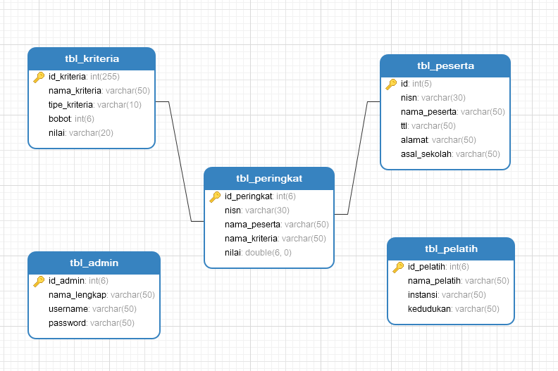

Gambar 3.1 Gambar ERD

## 3.5 Design Sistem

Pada desain sistem ini akan menjelaskan mengenai Desain Sistem, ,*Use Case Diagram Class Diagram*, *Activity Diagram*, *Sequence Diagram*, dan *Desain Interface*  pada aplikasi *Web* SPK.

### 3.5.1 Use Case Diagram

Dalam perancangan sistem ini penulis menggambarkan *use case* diagram sebagai berikut :

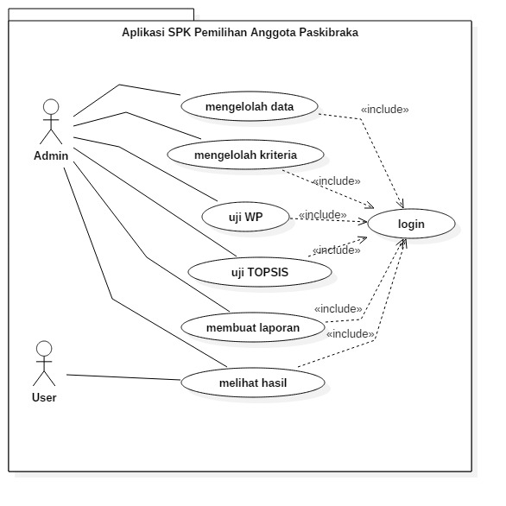

Gambar 3.2 Gambar Use Case Diagram

Keterangan:

1. Aktor yang berperan dalam sistem ini adalah Pelatih dan Admin
2. Include pada gambar artinya Relasi *use case* tambahan ke sebuah *use case* dimana *use case* yang ditambahkan memerlukan *use case* ini untuk menjalankan fungsinya. Jadi untuk bisa mengakses aplikasi, Pelatih dan Admin harus melakukan *login*.
3. Setelah *login*, Pelatin bisa melakukan penambahan data kriteria, alternative sampai melakukan pengaturan akun.
4. Setelah *login*, Admin bisa melakukan penambahan data dan membuat laporan.

### 3.5.2 *Activity* Diagram

Dalam perancangan sistem ini penulis menggambarkan *activity* diagram sebagai berikut :

* 1. *Activity* Diagram proses *login*

*User* melakukan *login* dengan mengirimkan *username* dan *password*, kemudian sistem akan mengecek apakah *login* berhasil atau gagal, jika *login* berhasil maka system akan mengarahkan *user* ke halaman utama.

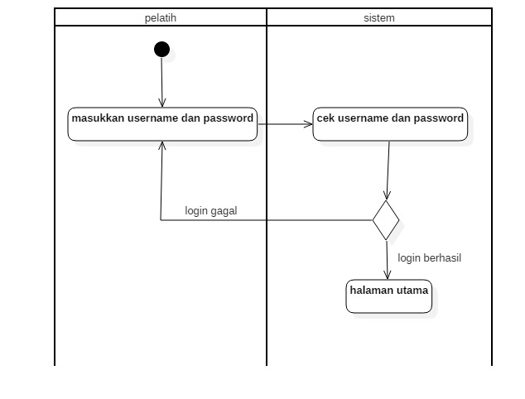

Gambar 3.3 Gambar Login Activity Diagram

* 1. Aktivity diagram pada bagian admin

Bagianadmin harus melakukan login terlebih dahulu sebelum melakukan interaksi dengan system, akivitas utama yang biasa dilakukan yaitu mengelolah data master yaitu nengelolah data alternative, kriteria, bobot dan nilai.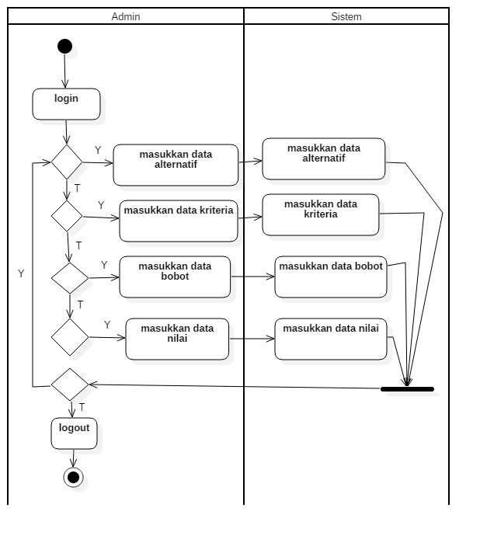

Gambar 3.4 Gambar Proses Activity Diagram

* 1. Mengelolah analisis data

Aktivitas utama yang dilakukan yaitu mengelolah analisis kriteria, analis perhitungan dan perangkingan.

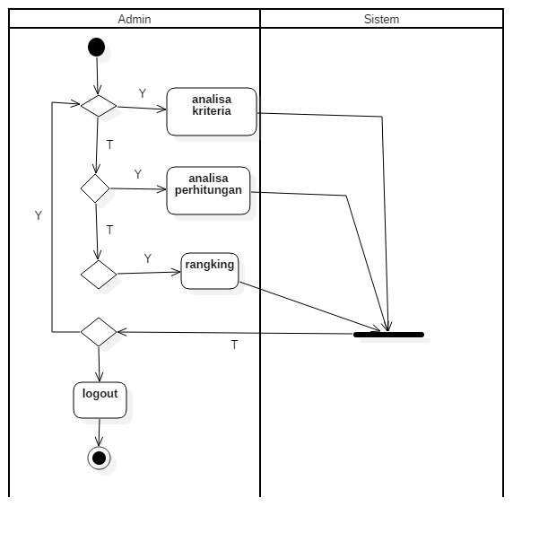

Gambar 3.6 Gambar Perangkingan

### 3.5.3 Class Diagram

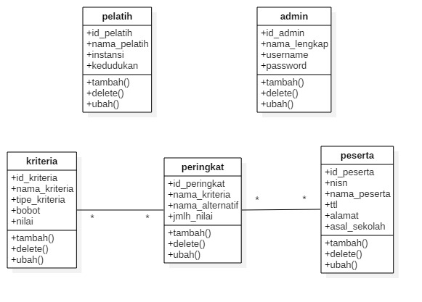

Gambar 3.6 Class Diagram

### 3.5.3 Sequence Diagram

Dalam perancangan sistem ini penulis menggambarkan sequence diagram sebagai berikut :

* + - * 1. Data User

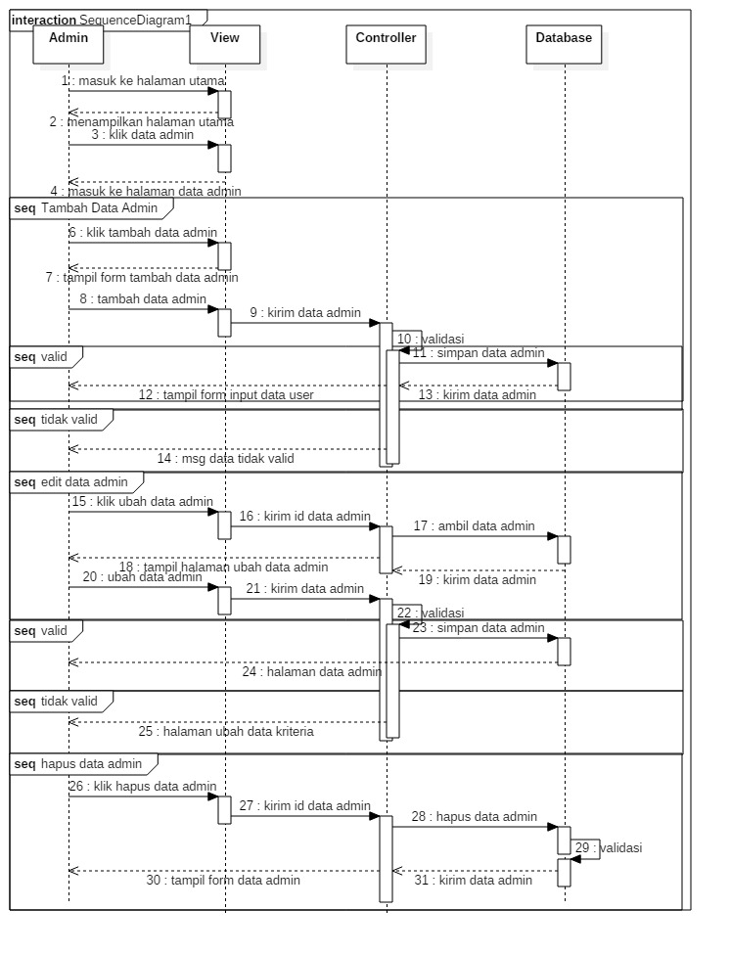

Gambar 3.8 Gambar user sequence diagram

1. Data Kriteria

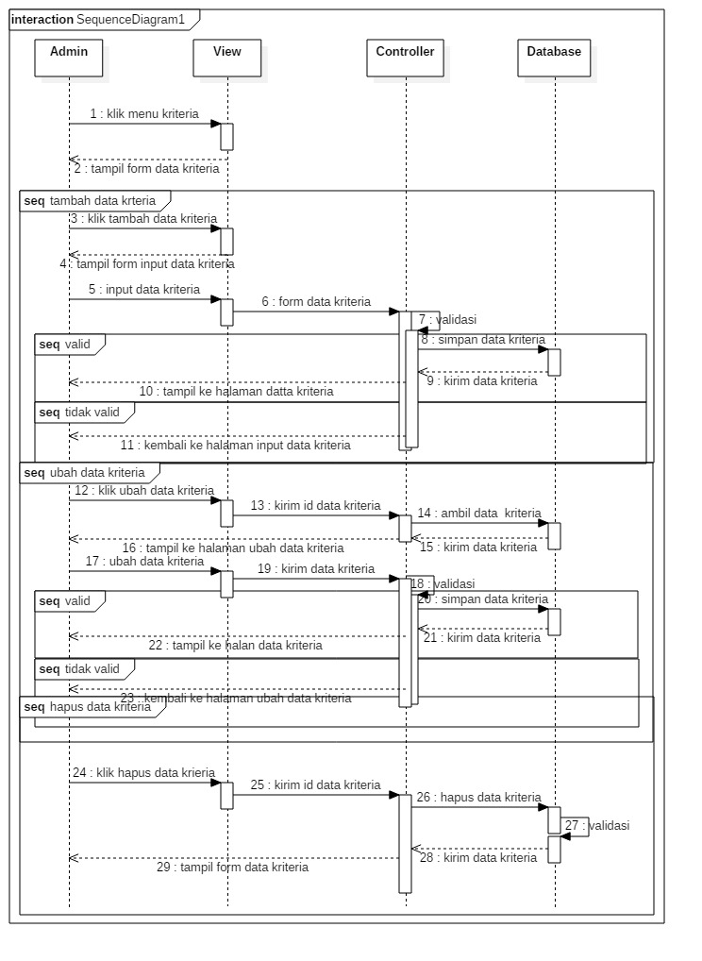

Gambar 3.9 Data Kriteria sequence diagram

1. Data Nilai

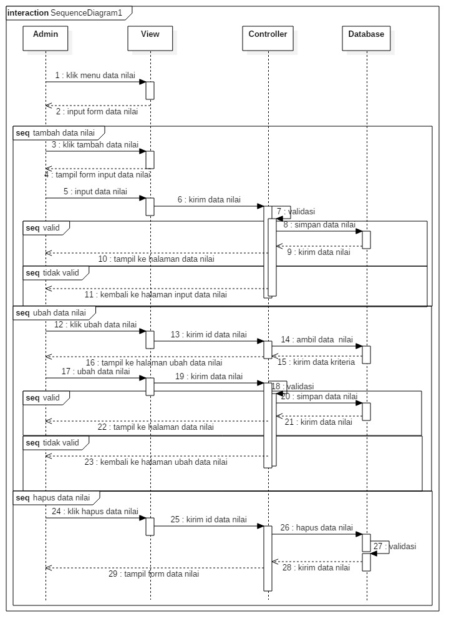

Gambar 3.1 0 Data Nilai Sequence Diagram

## 3.6 Desain Interface

1. Form Login

Pada halaman *login* ini menyediakan *form* yang memiliki *input*an berupa *username* dan *password*. Halaman *login* ini digunakan oleh Pelatih dan Admin sebelum menjalankan aplikasi. Berikut desain halaman *login*:

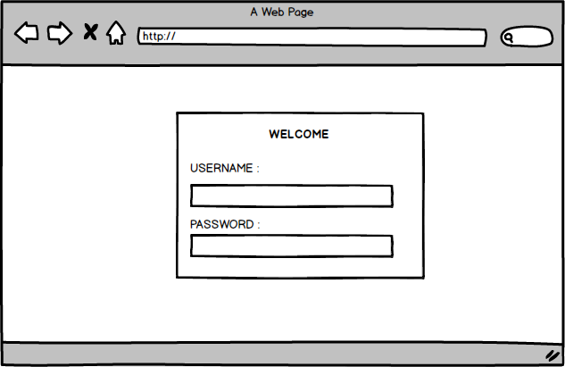

Gambar 3.1 1 Form Login

1. Form Home

Setelah login dari halaman login maka akan masuk ke halaman home, di halaman home menyediakan informasi tentang perbandingan metode WP dan TOPSIS. Berikut adalah desain halaman *home.*

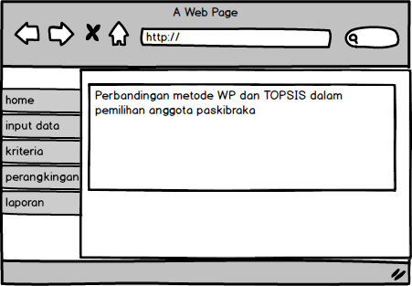

Gambar 3.1 2 Form Home

1. Form Pelatih

Form Pelatih berisi inputan data pelatih, mulai dari nama pelaih, instansi dan kedudukan. Berikut adalah desain halaman pelatih.

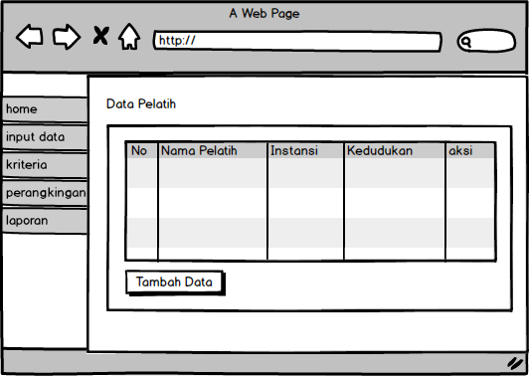

Gambar 3.1 3 Form Data Pelatih

1. Form Data Peserta

Pada form peserta akan mengimputkan data peserta yang akan mengikuti paskibraka, dan nama peserta akan menjadi relative yang akan terhubung dengan data rangking di form selanjutnya.

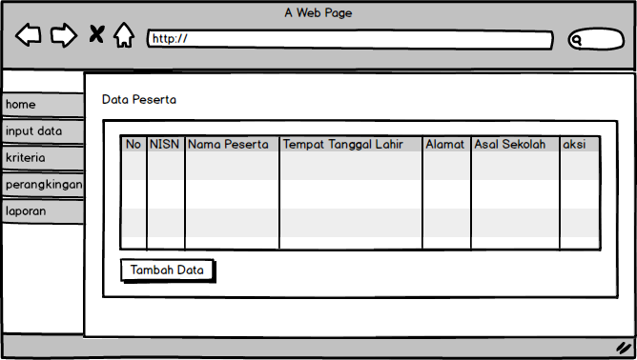

Gambar 3.1 4 Form Data Peserta

1. Form Data Admin

Form data admin berisi data admin yang diinputkan oleh pelatih yang bertindak sebagai admin.

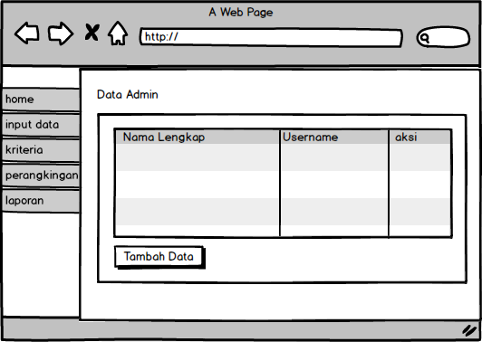

Gambar 3.1 4 Form Data Admin

1. Form Kriteria

Form kriteria berisis data kriteria yang yang akan diinputkan oleh pelatih. Berikut adalah desain halaman kriteria.

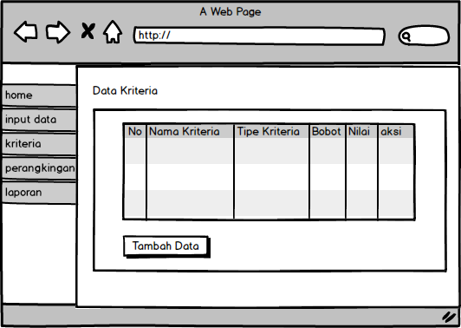

Gambar 3.1 5 Form Kriteria

1. Form Perangkingan

Form rangking berisi data-data yang sebelumnya telah diiinputkan dari form peserta dan criteria. Berikut adalah tampilan form perangkingan.

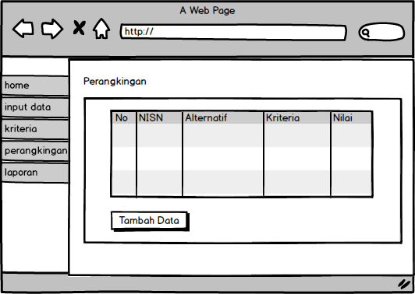

Gambar 3.1 9 Form Perangkingan

1. Form Perangkingan WP

Form Perangkingan WP berisi informasi mengenai perangkingan pada metode WP dan form ini juga memberikan informasi mengenai hasil dan peringkat dari peserta. Berikut adalah form perangkingan WP.

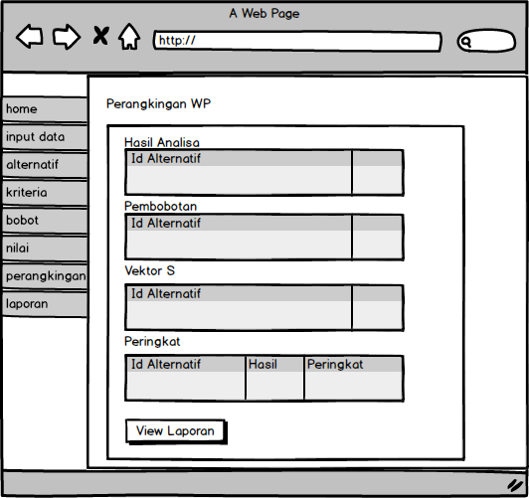

Gambar 3.20 Form Perangkingan WP

1. Form Perangkingan TOPSIS

Form Perangkingan TOPSIS berisi informasi mengenai perangkingan pada metode WP dan form ini juga memberikan informasi mengenai hasil dan peringkat dari peserta. Berikut adalah form perangkingan TOPSIS.

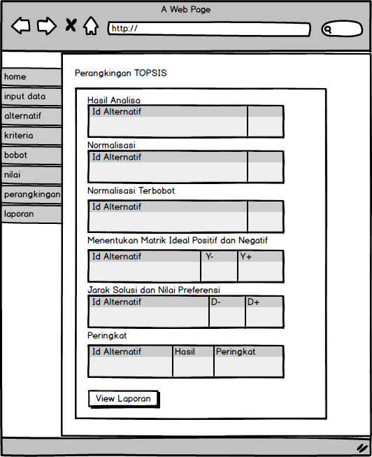

Gambar 3.21 Form Perangkingan TOPSIS

1. Form Laporan

Form laporan berisi informasi tentang hasil lulus atau tidaknya peserta yang mengikuti pemiliha anggota paskibraka. Berikut adaah tampilan form laporan.

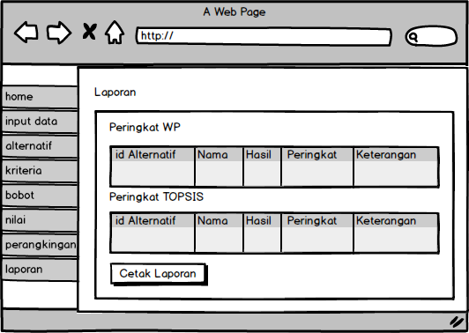

Gambar 3.22 Form Laporan

# BAB IV

# HASIL DAN PEMBAHASAN

## 4.1 Persiapan Implementasi

### 4.1.1 Persiapan Software dan Hardware

Pada tahapan ini dilakukan beberapa persiapan sebelum melakukan implementasi program adapun tahap-tahap yang dilakukan adalah :

1. Netbeans digunakan untuk editor *script* berupa HTML, PHP, Java Script dan CSS untuk merancang antarmuka *website*.
2. Apache digunakan sebagai lokal *web server*.
3. MySQL digunakan sebagai *Database Management System* (DBMS).
4. Navicat Premium untuk merancang database.
5. Browser (Mozilla Firefox, Google Chrome) digunakan untuk uji coba sistem dari antarmuka *website*.

## 4.2 Tahap Pembangunan

Dalam pembangunan aplikasi ini, terdapat 4 (empat) tahapan yang lakukan. Adapun tahapan tersebut antara lain:

1. Pembuatan Simulasi Perhitungan Metode WP dan Metode TOPSIS

Hal pertama yang dilakukan adalah pembuatan simulasi perhitungan metode WP dan metode TOPSIS, simulasi tersebut menggunakan *Microsoft Excel* untuk simulasi pengolahan data.

1. Pembuatan Database

Perancangan sistem ini dimulai dari pembuatan struktur database sesuai dengan kebutuhan aplikasi.Database yang digunakan adalah MySQL. Dalam proses pembuatan database, penulis menggunakan navicat untuk me-*manage* database.

1. Pembuatan Aplikasi Web

Setelah perancangan databaseselesai dibuat, maka dilanjutkan untuk membuat tampilan antarmuka aplikasi berbasis web. Aplikasi web inilah sebagai tampilan antarmuka yang akan mengakses dan megolah data yang diinputkan oleh pelatih*.*

## 4.3 Penjelasan Program

Untuk mengetahui penggunaan dan kemampuan sebuah aplikasi maka harus ada tahap ujicoba terhadap aplikasi yang dibuat. Berikut penjelasan dan ujicoba aplikasi sistem pendukung keputusan pemilihan anggota paskibraka.

* + 1. Form Login

Halaman login merupakan halaman yang pertama kali disediakan oleh browser ketika *user* mengakses aplikasi.Untuk dapat melakukan aktifitas terhadap aplikasi, *user* diwajibkan untuk melakukan login terlebih dahulu dengan memasukkan username dan *password* yang sudah terdaftar didalam *database.* Berikut adalah gambar *flowchart* dari aktivitas *login*.

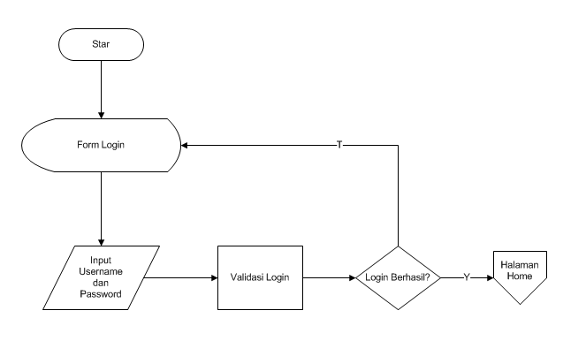

Gambar 4. *Flowchat*  Login

Gambar diatas adalah menunjukkan alur proses *login*, proses *login* yang akan diikuti oleh user ketika melakukan *login* ke aplikasi. Berikut ini adalah tampilan *login* dari aplikasi pemilihan anggota paskibraka.

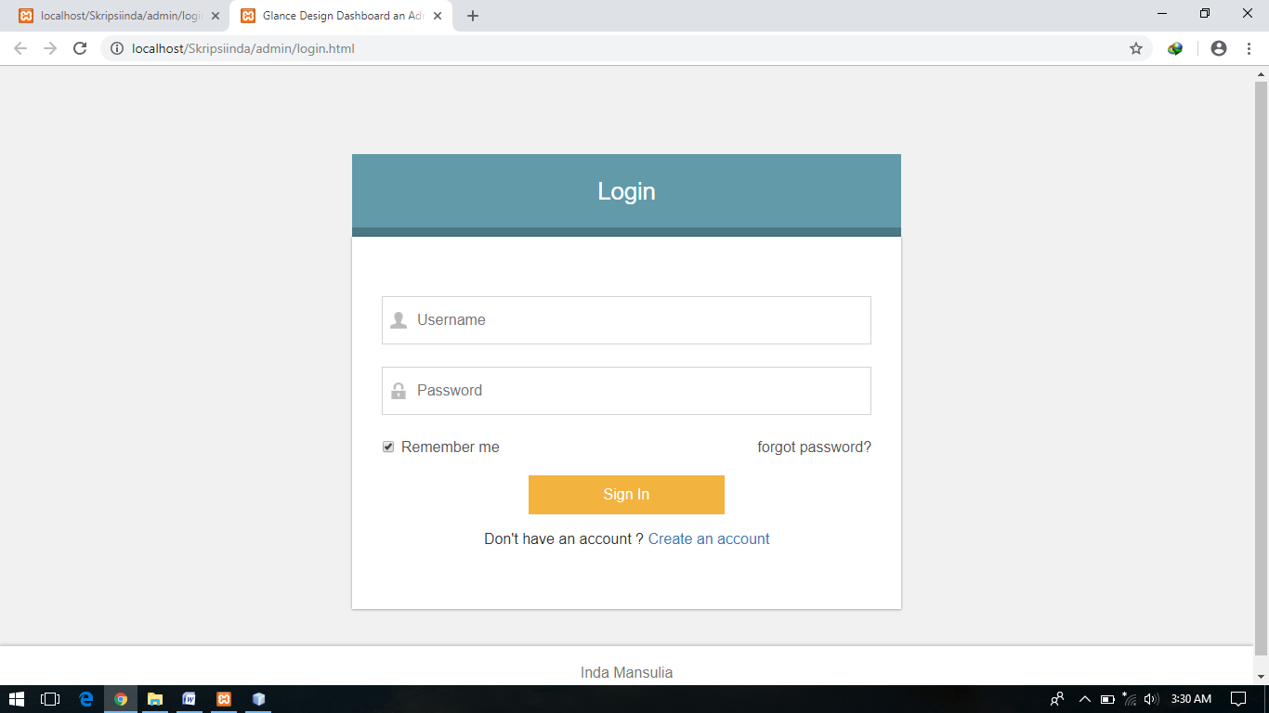

Gambar 4. Tampilan Halaman Login

Keterangan dari form tersebut yaitu sebagai berikut :

* + - 1. Field Username untuk memasukkan nama username yang sesuai dengan akun yang telah dimiliki.
      2. Field Password untuk memasukkan Password yang sesuai dengan akun yang telah dimiliki.
      3. Sign In untuk masuk ke halaman home.
    1. Halaman Menu Utama

Halaman menu utama adalah halaman yang pertama kali diakses setelah user melakukan proses login. Halaman utama akan menampilkan informasi tentang perbandingan metode WP dan TOPSIS. Berikut adalah tampilan *flowchat.*



Gambar 4. *Flowchat* Halaman Home

Pada gambar di atas menjelaskan tentang alur-alur dari menu utama, mulai dari proses pengimputan data, data criteria peringkingan hingga laporan. Berikut adalah tampilan menu home.

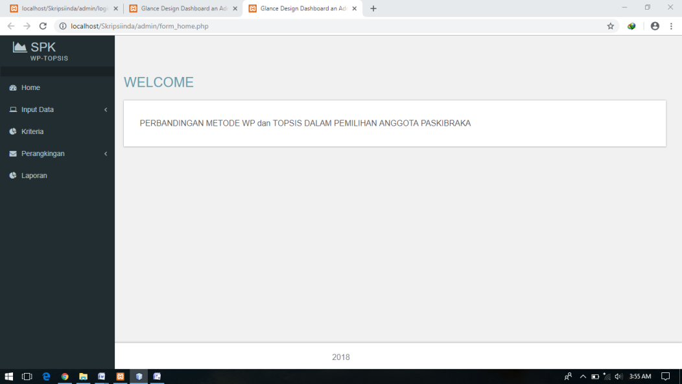

Gambar 4. 4 Halaman Home

* + 1. Halaman Input Data

Halaman input data beisi data inputan berupa data pelatih, data peserta serta data admin. Berikut adalah tampilan flowchat.



Gambar 4. 5 *Flowchat* Halaman Input Data

Dari alur flowchat di atas menjelaskan alur dalam mengimputkan data pelatih, peserta dan data admin. Berikut adalah tampilannya.

* + - 1. Form Data Pelatih

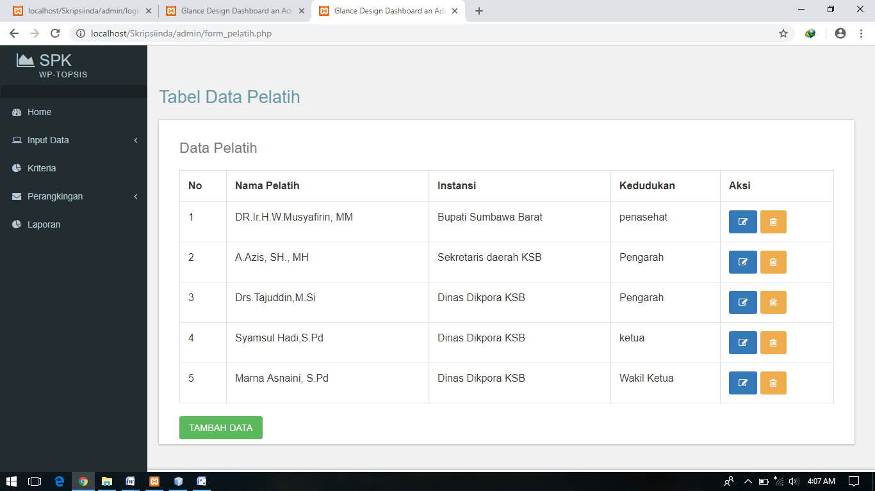

Gambar 4. 5 Tampilan Data Pelatih

Keterangan fitur halaman input pelatih adalah sebagai berikut.

1. Tombol tambah merupakan tombol yang digunakan untuk menuju halaman tambah pelatih.
2. Tombol edit merupakan tombol yang digunakan untuk menuju halaman edit data pelatih.
3. Tombol hapus merupakan tombol yang digunakan untuk melakukan hapus terhadap data pelatih.
   * + 1. Form Data Peserta

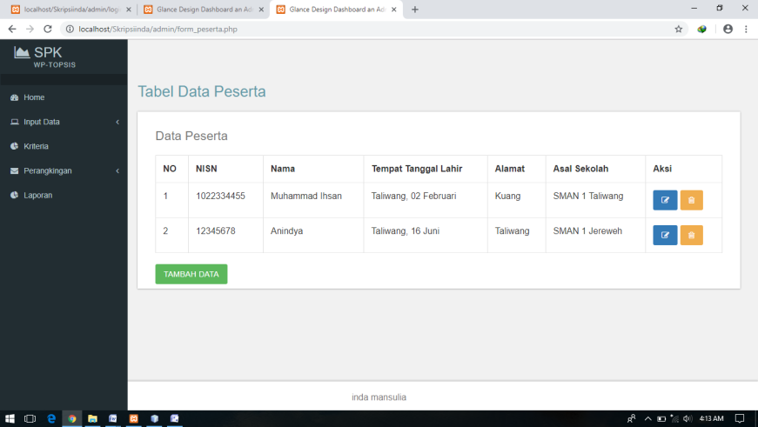

Gambar 4. 6 Halaman Peserta

* + - 1. Form Admin

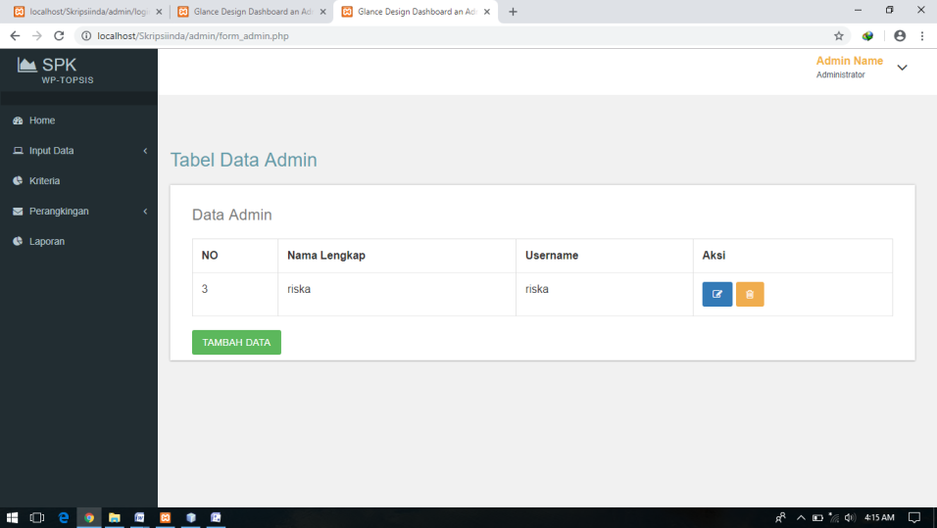

Gambar 4. 7 Halaman Admin

* + 1. Halaman Kriteria

Halaman criteria menampilkan alur proses mengimputkan data criteria, mulai dari criteria, tipe kriteria, bobot dan nilai. Berikut *flowchat* halaman kriteria.



Gambar 4. 8 *Flowchat* Halaman Kriteria

Berikut adalah halaman kriteria.

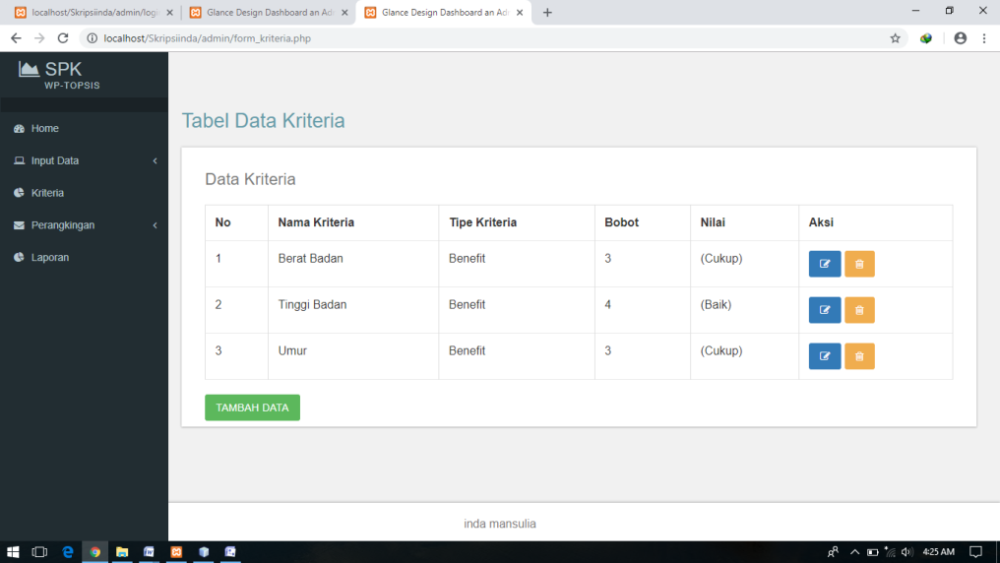

Gambar 4. 9 Halaman Kriteria

* + 1. Halaman Perangkingan

Halaman Perangkingan akan menampilakan proses perangkingan di mana data-data di ambil dari proses sebelumnya, halaman perangkingan juga akan menmpilkan proses perangkingan masing dari metode-metode yang digunakan yaitu perangkingan metode WP dan perangkingan metode TOPSIS. Berikut adalah flowchatnya.



Gambar 4. 10 *Flowchat* Perangkingan

Berikut adalah tampilan halaman perangkingan.

* + - 1. Halaman Perangkingan

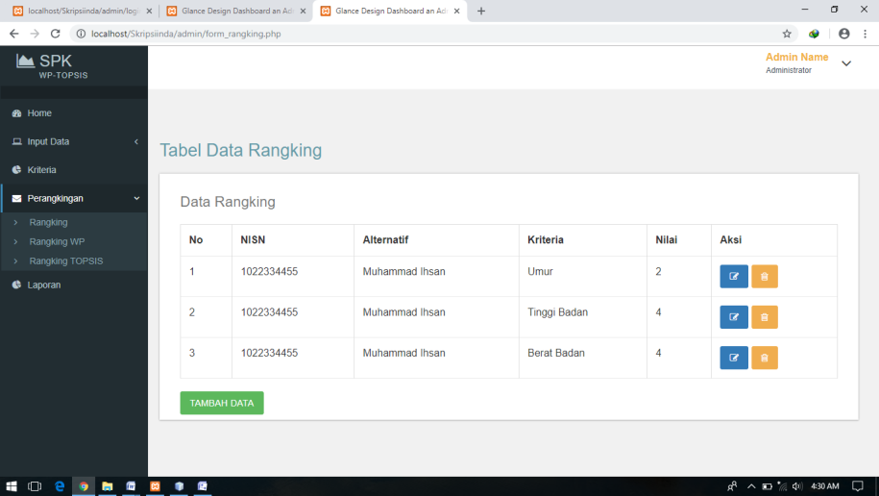

Gambar 4. 11 Halaman Perangkingan

* + - 1. Halaman Rangking WP

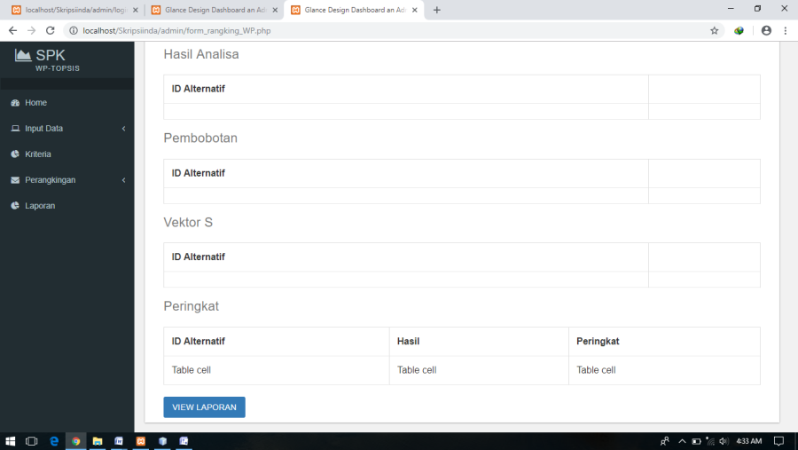

Gambar 4. 12 Halaman Rangkng WP

* + - 1. Halaman Rangking TOPSIS

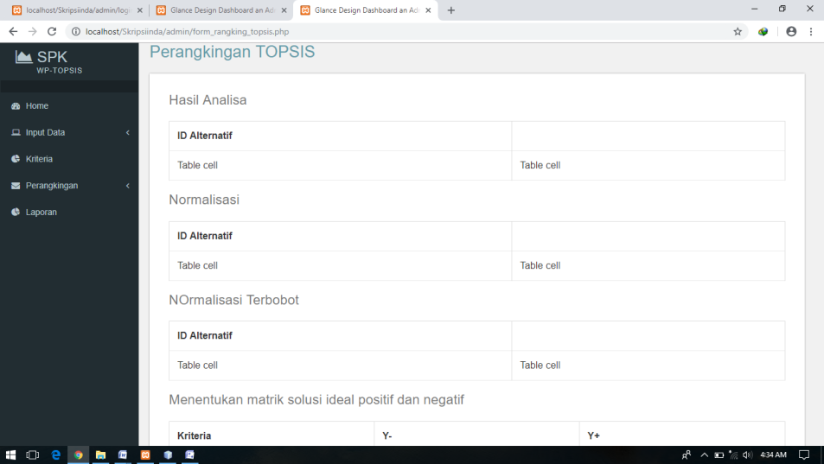

Gambar 4.1 Halaman Rangking TOPSIS

* + 1. Halaman Laporan

Halaman laporan berisi informasi mengenai hasil dari para peserta apakah mereka terpilih manjadi anggota paskibraka atau tidak. Berikut adalah tampilan flowchat.



Gambar 4. 14 Flowchat Laporan

Berikut adalah tampilan halaman laporan.

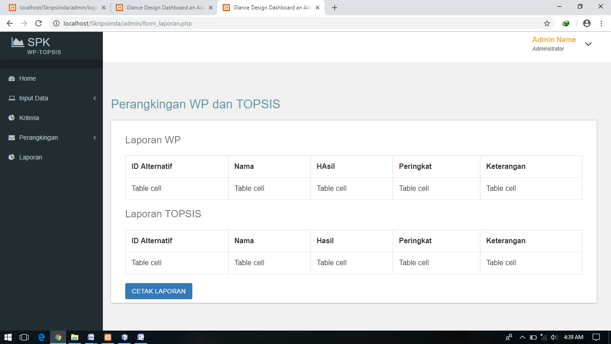

Gambar 4. 15 Halaman Laporan

# BAB V

KESIMPULAN

## 5.1 Kesimpulan

Perbandingan metode WP dan TOPSIS terdapat perbedaan hasil akhir dalam pengambilan keputusan, khusunya dalam menyeleksi anggota paskibraka di kabupaten Sumbawa barat. Adapun kesimpulan yang dapat saya paparkan adalah .

* + - * 1. Aplikasi perbandingan metode WP dan TOPSIS dapat mempersingkat waktu untuk menentukan peserta yang mengikuti seleksi paskibraka yang dapat lulus menjadi anggota paskibraka.
        2. Dapat disimpulkan bahwa hasil dari perhitungan manual dan hasil output pada aplikasi tidaklah sama.

## 5.2 Saran

Berdasarkan kesimpulan di atas maka penulis menyadari terdapat banyak kekurangan yang dimiliki oleh penulis. Maka untuk itu penulis mengharapkan dan memberikan saran kepada pembaca yang nantinya akan mengembangkan skripsi ini diharapkan bisa menyempurnakan hal-hal sebagai berikut:

* 1. Perlu dibuatkan aplikasi mobile untuk input data secara dimanis.
  2. Penambahan grafik agar dapat memudahkan mengetahui ingkat kelulusan.